ОБЩЕСТВО С ОГРАНИЧЕННОЙ ОТВЕТСТВЕННОСТЬЮ
«ГрафИнфо»

ГЕНЕРАЛЬНЫЙ ПЛАН
УТОРГОШСКОГО СЕЛЬСКОГО ПОСЕЛЕНИЯ
ШИМСКОГО РАЙОНА
НОВГОРОДСКОЙ ОБЛАСТИ

Том 1

ПОЛОЖЕНИЕ О ТЕРРИТОРИАЛЬНОМ ПЛАНИРОВАНИИ
Уторгошского сельского поселения
Шимского района
Новгородской области

.

Исполнительный директор ООО «ГрафИнфо» Л.В. Морякова

Руководитель проекта Т.В. Лисова

Введение.
Настоящие изменения в Генеральный план Уторгошского сельского поселения разработаны в 2015 гг. Обществом с Ограниченной Ответственностью «ГрафИнфо» (Великий Новгород) в части д.Сосновый Бор Уторгошского сельского поселения Шимского муниципального района в связи с необходимостью внести изменений в функциональное зонирование территории в границах населенного пункта, а также в связи с уточнением раздела «Особо охраняемые природные территории» в связи с объявлением природного комплекса «Холм с редкими видами растений у деревни Людятино» памятником природы регионального значения (Постановление Правительства Новгородской области от 08.08.2014 №421).
В рамках настоящих изменений внесены изменения только в разделы:
- «4. Мероприятия по развитию функционально-планировочной структуры. 4.1. Развитие планировочной структуры. Функциональное зонирование территории» (в части д. Сосновый Бор);
- «5. Баланс территории Уторгошского сельского поселения Шимского района Новгородской области» (в части д. Сосновый Бор, пункт 34 (34.1 и 34.2).
Ранее ООО «Граф-Инфо» (Великий Новгород) в 2013, 2011 гг., была выполнена работа по внесению изменений в документ территориального планирования (генеральный план) Уторгошского сельского поселения.
Необходимость выполнения работы была обусловлена принятым в 2010 году Областным законом от 30 марта 2010 г. № 728-ОЗ «О преобразовании некоторых муниципальных образований, входящих в состав территории Шимского муниципального района, и внесении изменений в некоторые областные законы». Этим законом Уторгошское сельское поселение преобразовано путем его объединения с Городищенским сельским поселением. Вновь образованное сельское поселение сохранило наименование Уторгошское сельское поселение с административным центром на железнодорожной станции Уторгош.
В 2009-2010 годах ООО «Граф-Инфо» были выполнены генеральные планы Уторгошского и Городищенского сельских поселений:
1. Документы территориального планирования (генеральный план) Уторгошского сельского поселения Шимского района Новгородской области.
2. Документы территориального планирования (генеральный план) Городищенского сельского поселения Шимского района Новгородской области.
Объединение двух поселений (Уторгошского и Городищенского сельских поселений) в единое муниципальное образование Уторгошское сельское поселение потребовало переработки ранее выполненных генеральных планов с учетом новых направлений в развитии нового территориального объединения.
Необходимо отметить, что вносимые в генеральный план корректировки не изменяют принципиально концепцию и основные положения ранее разработанного и утвержденного генерального плана, а носят характер уточнения и корректировки отдельных положений ранее разработанной документации с учетом вновь выявленных потребностей населения Уторгошского сельского поселения и уточненных перспектив развития поселения.
Изменения генерального плана выполнены с учетом требований Градостроительного кодекса Российской Федерации и Методических рекомендаций по разработке проектов генеральных планов поселений и городских округов (Приказ министерства регионального развития РФ от 26.05.2011 года №244).
Внесение изменений в генеральные планы осуществляется в том же порядке, в котором осуществляется разработка и утверждение проектов генеральных планов.
В соответствии со ст.23 Градостроительного Кодекса измененный генеральный план содержит положения о территориальном планировании и соответствующие карты (схемы).
Генеральный план содержит положения о территориальном планировании и соответствующие карты (схемы) для выше указанной части поселения.
Положения о территориальном планировании Уторгошского сельского поселения подготовлены в соответствии со ст.23 Градостроительного кодекса РФ в качестве утверждаемой текстовой части материалов в составе генерального плана Уторгошского сельского поселения Шимского района Новгородской области. Положения о территориальном планировании включают в себя:
1) цели и задачи территориального планирования;
2) перечень мероприятий по территориальному планированию и указание на последовательность их выполнения.
В обязательных положениях генерального плана Уторгошского сельского поселения Шимского района Новгородской области должны содержаться:
- установление зон различного функционального назначения и ограничений на использование территорий при осуществлении градостроительной деятельности;
- предложения по установлению границ населенных пунктов;
- решения по совершенствованию планировочной структуры и предложений по преодолению ее расчлененности;
- градостроительные предложения по формированию зоны административного центра;
- установление параметров развития и модернизации инженерной, транспортной, производственной, социальной инфраструктур во взаимосвязи с развитием федеральной, региональной инфраструктур и благоустройству территорий;
- предложения по совершенствованию всех систем инженерного обеспечения населенных пунктов;
- меры по защите территорий от воздействия чрезвычайных ситуаций природного и техногенного характера;
- меры по улучшению экологической обстановки;
В настоящее время разработанная ранее проектная документация устарела и необходимо пересмотреть традиционный подход к градостроительному планированию, привести его в соответствие с современными требованиями рыночной экономики, требованиями законодательных и нормативных актов.
В новой экономической ситуации, с развитием рыночных отношений, изменением законодательства необходимо определиться в перспективных масштабах и территориальных, и инфраструктурных направлениях развития Уторгошского сельского поселения.
Генеральный план является долгосрочной стратегической программой развития поселения на перспективу (20 лет). Основой для разработки градорегулирующих документов, проектов планировки отдельных территорий поселения, проектов застройки, межевания, зонирования, транспортных и инженерных схем.
Расчетный срок Генерального плана – 2029 г.
Документы территориального планирования выполнены при организационном и творческом участии администрации Уторгошского сельского поселения и Шимского района.

1. Цели и задачи территориального планирования.
Территориальное планирование - планирование развития территорий, в том числе для установления функциональных зон, зон планируемого размещения объектов капитального строительства для государственных или муниципальных нужд, зон с особыми условиями использования территорий.
Территориальное планирование направлено на определение в документах территориального планирования назначения территорий исходя из совокупности социальных, экономических, экологических и иных факторов в целях обеспечения устойчивого развития территорий, развития инженерной, транспортной и социальной инфраструктур, обеспечения учета интересов граждан и их объединений, Российской Федерации, субъектов Российской Федерации, муниципальных образований.
Устойчивое развитие территорий - обеспечение при осуществлении градостроительной деятельности безопасности и благоприятных условий жизнедеятельности человека, ограничение негативного воздействия хозяйственной и иной деятельности на окружающую среду и обеспечение охраны и рационального использования природных ресурсов в интересах настоящего и будущего поколений.

1.2.Задачи территориального планирования.

1.2.1.Задачи пространственного развития.
Первой и основной задачей пространственного развития территории поселения является создание благоприятной среды жизни и деятельности человека и условий для устойчивого развития на перспективу путем достижения баланса экономических и экологических интересов.
Эта задача включает в себя ряд направлений, к основным из которых относятся следующие:
- обеспечение экологически устойчивого развития территории путем создания условий для сохранения уникального природно-ресурсного потенциала территории;
- увеличение инвестиционной привлекательности поселения для создания новых рабочих мест, повышение уровня жизни населения;
- усовершенствование внешних транспортных связей как основы укрепления экономической сферы;

1.2.2.Задачи по развитию и размещению объектов капитального строительства.
Транспортная инфраструктура.
Обеспечение качественного транспортного обслуживания населения путем совершенствования внутренних и внешних транспортных связей, реализуемых по следующим направлениям:
- развитие базовых объектов транспортной инфраструктуры, обеспечивающих внешние транспортные связи;
- повышение качества транспортных связей за счет совершенствования как всей дорожной сети, так и отдельных ее элементов.
Инженерная инфраструктура.
Предоставление качественных услуг по электро- и газоснабжению поселения за счет создания новых и модернизации существующих объектов инженерной инфраструктуры, а также развития систем инженерных коммуникаций.

1.2.3.Задачи по обеспечению сохранности объектов культурного наследия.
Восстановление и сохранение объектов культурного наследия на территории поселения, создание историко-культурной привлекательности поселения для развития туристических программ различных направлений.

1.2.4.Задачи по улучшению экологической обстановки и охраны окружающей среды.
Обеспечение благоприятных условий жизнедеятельности настоящего и будущих поколений жителей поселения, снижение негативного антропогенного воздействия на окружающую среду, воспроизводство и рациональное использование природных ресурсов, сохранение биосферы, переход к устойчивому развитию.
Охрана от загрязнения, истощения, деградации и других негативных воздействий хозяйственной и иной деятельности основных компонентов природной среды:
- атмосферного воздуха;
- поверхностных и подземных вод;
- земель, недр, почв;
- лесов, растительности и животного мира.

1.2.5.Задачи по защите территории от чрезвычайных ситуаций природного и техногенного характера.
Организация и осуществления мероприятий по защите, снижению риска возникновения и сокращение тяжести последствий чрезвычайных ситуаций природного и техногенного характера.

1.2.6.Задачи по нормативному правовому обеспечению реализации генерального плана
- утверждение плана реализации генерального плана;
- утверждение правил землепользования и застройки;
- подготовка документации по планировке территории;
- подготовка и введение системы мониторинга реализации генерального плана.

2.Перечень мероприятий по территориальному планированию.

2.1 Мероприятия по экономическому развитию территории. Население.

2.1.1. Прогнозируемые направления развития экономической базы Уторгошского сельского поселения.
Муниципальное образование Уторгошское сельское поселение - поселение с недостаточно развитой сельскохозяйственной, транспортной, социально-культурной инфраструктурой.
Основными экономическими задачами поселения являются:
- развитие агропромышленного комплекса на основе повышения технологического уровня сельскохозяйственного производства и перерабатывающей отрасли;
- создание благоприятного инвестиционного климата для привлечения инвесторов и размещения новых производств;
- рост заработной платы по всем видам экономической деятельности;
- поддержка малого и среднего бизнеса (развитие информационно – консультационных пунктов для содействия эффективной деятельности малых предприятий);
- поддержка создания и развития предприятий социально-культурного назначения, бытового обслуживания;
- эффективное использование местных ресурсов, в том числе, уникальных природных условий для создания дачных хозяйств, баз отдыха и т.д.;
- увеличение темпов жилищного строительства;
- строительство и реконструкция автомобильных дорог;
- продолжение реконструкции и строительства сетей тепло-, газо-, электро-, водоснабжения и водоотведения;
- сохранение уникальных памятников культурного наследия;
- развитие новых крайне перспективных для поселения секторов экономики:
  - Туристко–рекреационной отрасли, спортивного, рыболовного и охотничьего туризма, индустрии гостеприимства и народных промыслов.
  - Восстановление старых традиций потребительской кооперации по заготовке и поставке на рынки области и страны грибов и ягод, лечебных трав.
В рамках реализации программы развития туризма, используя богатое историческое прошлое региона (близлежащих населенных пунктов, в том числе и г. В.Новгород, г. Сольцы, Старая Русса, Медведь), наличие природных, рекреационных и культурных факторов предлагается создание современной туристско-рекреационной инфраструктуры, которая будет способствовать расширению спектра услуг, созданию новых рабочих мест и в целом росту экономического благосостояния населения. Особое значение должно приобрести использование уникальных природных условий поселения и организация массового отдыха населения, в том числе связанного с охотой, рыбалкой, водным туризмом.
Возможными направлениями приложения труда в дальнейшем могут стать развитие малого и среднего бизнеса.
Основные проблемы муниципального образования:
- слабое развитие сельскохозяйственного и промышленного производства и невозможность трудоустройства всего трудоспособного населения на территории поселения;
- низкий уровень заработной платы работников;
- обеспечение населения тепло-, электро-, водоснабжением и водоотведением, износ сетей инженерного обеспечения;
- ветхое состояние жилых помещений, низкие темпы жилищного строительства и кредитования населения на приобретение и строительство жилья;
Преимущества поселения на фоне других:
- удобное географическое положение: наличие достаточно развитой транспортной (автомобильной) сети и выхода на ряд автомагистралей областного и регионального значения;
- наличие трудовых ресурсов незадействованных в экономике поселения (в силу неразвитости промышленности и сельского хозяйства в поселении);
- привлекательный район для вложения инвестиций в области промышленности, сельского хозяйства и сферы организованного отдыха населения;
- наличие уникальных памятников культурного наследия.
Важной особенностью экономического развития Уторгошского сельского поселения является практически полное отсутствие промышленного производства. Основой экономики поселения является сельское хозяйство.
В этой связи основной задачей является развитие агропромышленного комплекса на основе повышения технологического уровня сельскохозяйственного производства и перерабатывающей отрасли:
1. Перевод растениеводства на использование интенсивных технологий земледелия:
1.1 Научная оценка агроклиматических возможностей и обеспечение производства эффективных видов сельскохозяйственных культур.
1.2. Организация рационального сельскохозяйственного производства и эффективного менеджмента.
1.3. Обеспечение масштабного внедрения новых технологий сельскохозяйственного производства, в первую очередь, применения ресурсосберегающих и экологически безопасных технологий.
2. Развитие животноводства на основе кооперации сельхозтоваропроизводителей и интеграции перерабатывающих комплексов:
2.1.Формирование эффективных сельскохозяйственных кластеров в животноводстве.
2.2. Развитие снабженческо-сбытовой кооперации мелких сельхозтоваропроизводителей в сфере животноводства.
2.3. Развитие кредитной кооперации сельскохозяйственных товаропроизводителей.
Перспективы развития строительной отрасли связаны с прогнозируемым ростом реальных доходов населения и доступностью кредитов, что создаст благоприятные возможности для наращивания объемов строительства и реконструкции жилья, объектов торговли, общественного питания и бытового обслуживания. Существенное позитивное влияние на объемы строительства жилья окажет участие поселения в реализации национального проекта «Доступное и комфортное жилье – гражданам России». Расширение возможностей бюджетной системы будет способствовать росту строительных работ в сфере развития социальной и инженерно-транспортной инфраструктуры.
В новой экономике социальные учреждения поселения начинают выполнять не свойственные им ранее системообразующие и культурно-образовательные функции. В сфере образования подключение школ к сети Интернет делает их информационно-коммуникативными центрами поселений, имеющими возможность предоставлять жителям доступ к мировым информационным ресурсам.
К наиболее характерным преимуществам Уторгошского сельского поселения можно отнести: благоприятное экономико-географическое положение (близость к Ленинградской и Псковской областям), наличие достаточно развитой транспортной (автомобильной) сети и выхода на ряд автомагистралей областного и регионального значения, наличие магистральной железной дороги и железнодорожной станции с объектами, обеспечивающими прием и отправку грузов и пассажиров, близость к ключевым инфраструктурным объектам экономики области, близость к областному центру – г. В.Новгород, районному центру р.п. Шимск, а также к ряду районных центров области – Сольцы, Батецкий и к некоторым населенным пунктам Псковской и Ленинградской областей.
Одним из факторов, сдерживающих развитие муниципального образования Уторгошское сельское поселение, является весьма неудовлетворительное состояние автомобильных дорог, что в последнее время привело к переориентации транспортных потоков на направление Шимск-Сольцы-Псковская область.
Приоритетным направлением останется восстановление сельского хозяйства, развитие индустрии отдыха с учетом местных природных условий и сырьевых ресурсов.

2.1.2. Базовый прогноз численности населения.
Численность постоянного населения рассматриваемой части МО Уторгошского сельского поселения по данным, предоставленным администрацией поселения на начало 2009 года составила 2244 человека, на 2013 год – 1985 человек.
Концепция демографического развития Уторгошского сельского поселения вытекает из необходимости обеспечения роста населения за счет трех источников:
- проведения активной политики поощрения рождаемости;
- осуществление программ в области развития здравоохранения, оздоровления окружающей среды, условий труда и т.п. с целью снижения смертности, т.е. минимизация издержек процесса воспроизводства населения;
- использование миграционного потенциала (создание условий для привлечения на постоянное место жительства населения других регионов страны).
Численность населения на расчетный срок принята согласно генплана 2010 года - 2271 человек. Основной прирост населения может иметь место в наиболее привлекательных для проживания населенных пунктах поселения: на станции Уторгош, Турская Горка и Водосы, а также в населенных пунктах расположенных вдоль автодороги В.Новгород-Псков: д. Городище, д. Большая Уторгош, д. Малая Уторгош. Ряд малонаселенных деревень на расчетный срок могут прекратить свое существование.
Для достижения положительных показателей в области народонаселения в поселении необходима целенаправленная политика в области развития экономики региона и увеличения привлекательности поселения с улучшением условий проживания населения.

3. Стратегические направления градостроительного развития Уторгошского сельского поселения

3.1. Основные принципы градостроительной политики. Направления территориального развития.
В основу Генерального плана Уторгошского сельского поселения положена концепция устойчивого развития.
Цель устойчивого развития поселения - сохранение и приумножение всех трудовых и природных ресурсов для будущих поколений.
Градостроительная стратегия направлена на формирование Уторгошского сельского поселения как развитого социально-экономического, агротехнического и транспортного центра Шимского района Новгородской области. Стратегической целью развития Уторгошского сельского поселения является повышение качества жизни населения, развитие его экономической базы, обеспечение устойчивого функционирования всего хозяйственного комплекса и социальной сферы.
Градостроительная концепция генерального плана ориентирована на эффективное использование сложившихся поселенческих территорий и одновременно резервирование территории для перспективного развития населенных пунктов Уторгошского сельского поселения.
Согласно статье 23 Градостроительного кодекса РФ в документах территориального планирования необходимо однозначно установить и отобразить границы муниципального образования Уторгошского сельского поселения, границы населенных пунктов, находящихся на территории муниципального образования, а также земли иных категорий на территории муниципального образования.
Уторгошское сельское поселение в соответствии с Областным Законом Новгородской области 17 января 2005 года №398-ОЗ «Об установлении границ муниципальных образований, входящих в состав территорий Шимского муниципального района, наделении их статусом сельского и сельских поселений, определении административных центров и перечня населенных пунктов, входящих в состав территорий поселений» является муниципальным образованием, входящим в состав Шимского муниципального района, наделено статусом сельского поселения с административным центром на железнодорожной станции Уторгош.
Областным законом от 30 марта 2010 г. №728-ОЗ «О преобразовании некоторых муниципальных образований, входящих в состав территории Шимского муниципального района, и внесении изменений в некоторые областные законы» Уторгошское сельское поселение преобразовано путем его объединения с Городищенским сельским поселением. Вновь образованное сельское поселение сохранило наименование Уторгошское сельское поселение с административным центром на железнодорожной станции Уторгош.

3.2. Земельные ресурсы.
Общая площадь земель рассматриваемых территорий МО Уторгошского сельского поселения составляет 59820 га.
На основании п.6 ст.23 Градостроительного кодекса, на картах (схемах), содержащихся в генеральных планах отображаются:
1) границы поселения, городского округа;
2) границы населенных пунктов, входящих в состав поселения, городского округа;
3) границы земель сельскохозяйственного назначения, границы земель для обеспечения космической деятельности, границы земель обороны и безопасности, границы земель иного специального назначения, границы земель лесного фонда, границы земель водного фонда, границы земель особо охраняемых природных территорий федерального и регионального значения;
4) существующие и планируемые границы земель промышленности, энергетики, транспорта, связи;
5) границы функциональных зон с отображением параметров планируемого развития таких зон;
6) границы территорий объектов культурного наследия;
7) границы зон с особыми условиями использования территорий;
8) границы земельных участков, которые предоставлены для размещения объектов капитального строительства федерального, регионального или местного значения либо на которых размещены объекты капитального строительства, находящиеся в государственной или муниципальной собственности, а также границы зон планируемого размещения объектов капитального строительства федерального, регионального или местного значения;
9) границы территорий, подверженных риску возникновения чрезвычайных ситуаций природного и техногенного характера и воздействия их последствий;
10) границы зон инженерной и транспортной инфраструктур.
Земельный фонд распределился по категориям земель следующим образом.
Категория земель | Современное состояние на 2013 г. |  | Расчетный срок
Категория земель | Общая площадь, га | % | Общая площадь, га | %
1. Земли сельскохозяйственного назначения | 5275,98 | 8,8 | 5217,10 | 8,7
2. Земли населенных пунктов | 1821,77 | 3,0 | 1815,30 | 3,0
3. Земли промышленности, энергетики, транспорта, связи, радиовещания, телевидения, информатики, земли для обеспечения косм. деятельности, земли обороны, безопасности и земли иного спец. назначения | 246,28 | 0,4 | 305,16 | 0,5
4. Земли особо охраняемых территорий | - | 0 | - | -
5. Земли лесного фонда | 52379,22 | 87,6 | 52385,69 | 87,6
6. Земли водного фонда | 96,75 | 0,2 | 96,75 | 0,2
7. Земли запаса | - |  | -
ВСЕГО | 59820 | 100 | 59820 | 100
Небольшие изменения распределения земель по категориям предусматриваются на расчетный срок: на 58,88 га уменьшатся земли сельскохозяйственного назначения в связи с их переводом в категорию земель промышленности, соответственно земли промышленности увеличатся на 58,88 га, земли леса увеличатся на 6,47 га за счет исправления технической ошибки кадастрового учета границ населенный пунктов и вывода их за данные границы, соответственно уменьшатся земли населенных пунктов на 6,47 га. Данные изменения в генеральный план согласованы в установленном законом порядке и утверждены Решением Совета Депутатов Уторгошского сельского поселения от 28.04.2014г. №164. В рамках настоящих изменений земельный фонд не измененяется
Категория земель | Современное состояние на 2015 г. |  | Расчетный срок
Категория земель | Общая площадь, га | % | Общая площадь, га | %
1. Земли сельскохозяйственного назначения | 5275,98 | 8,8 | 5217,10 | 8,7
2. Земли населенных пунктов | 1815,30 | 3,0 | 1815,30 | 3,0
3. Земли промышленности, энергетики, транспорта, связи, радиовещания, телевидения, информатики, земли для обеспечения косм. деятельности, земли обороны, безопасности и земли иного спец. назначения | 246,28 | 0,4 | 305,16 | 0,5
4. Земли особо охраняемых территорий | - | - | - | -
5. Земли лесного фонда | 52385,69 | 87,6 | 52385,69 | 87,6
6. Земли водного фонда | 96,75 | 0,2 | 96,75 | 0,2
7. Земли запаса | - |  | -
ВСЕГО | 59820 | 100 | 59820 | 100

3.2.1. Земли сельскохозяйственного назначения.
На основании Земельного кодекса РФ (п.1 ст.77) «землями сельскохозяйственного назначения признаются земли за чертой населенных пунктов, предоставленные для нужд сельского хозяйства, а также предоставленные для этих целей».
В рамках выполнения работ по подготовке проекта генерального плана муниципального образования «Уторгошское сельское поселение», согласно статье 23 Градостроительного кодекса РФ, необходимо однозначно установить и отобразить в документах территориального планирования границы земель различных категорий, находящихся на территории муниципального образования, в том числе земель сельскохозяйственного назначения.
Общая площадь земель сельскохозяйственного назначения в поселении составит 5217,10 га (8,7%), ранее в 2014г. были утверждены изменения в генеральный план Уторгошского сельского поселения по отображению территории 57,12 га как планируемых к переводу в земли промышленности для карьеров по добыче полезных ископаемых, а 1,76 га - на расширение существующих кладбищ в районе д. Подмошье и д. Турская Горка. В рамках настоящих изменений площадь земель сельскохозяйственного назначения остается неизменной.

3.2.2. Земли населенных пунктов
Согласно Уставу на территории Муниципального образования «Уторгошское сельское поселение» находятся 39 (тридцать девять) населенных пунктов. Ниже приведены данные о площадях, занимаемых каждым населенным пунктом поселения. Около 30% территории, занимаемой населенными пунктами, приходится на административный центр поселения станцию Уторгош.
Населенные пункты, входящие в состав Муниципального образования Уторгошское сельское поселение.
Наименование населенного пункта | Современное состояние 2015 г. |  | Расчетный срок
Наименование населенного пункта | Территория, га | % | Территория, га | %
Станция Уторгош | 539,52 | 29,7 | 539,52 | 29,7
Деревня Бологово | 9,54 | 0,5 | 9,54 | 0,5
Деревня Большая Уторгош | 113,93 | 6,3 | 113,93 | 6,3
Деревня Большие Березицы | 56,22 | 3,1 | 56,22 | 3,1
Деревня Борок | 25,30 | 1,4 | 25,30 | 1,4
Деревня Буйно | 34,23 | 1,9 | 34,23 | 1,9
Деревня Вирки | 4,26 | 0,2 | 4,26 | 0,2
Деревня Водосы | 43,43 | 2,5 | 43,43 | 2,5
Деревня Глинско | 25,84 | 1,4 | 25,84 | 1,4
Деревня Гора | 55,81 | 3,1 | 55,81 | 3,1
Деревня Городище | 71,49 | 3,9 | 71,49 | 3,9
Деревня Гороховище | 13,75 | 0,8 | 13,75 | 0,8
Деревня Добрыни | 27,34 | 1,5 | 27,34 | 1,5
Деревня Звад | 57,04 | 3,2 | 57,04 | 3,2
Деревня Казовицы | 22,14 | 1,2 | 22,14 | 1,2
Деревня Комарово | 42,34 | 2,3 | 42,34 | 2,3
Деревня Крекшина Горка | 17,79 | 1,0 | 17,79 | 1,0
Деревня Листовка | 13,16 | 0,7 | 13,16 | 0,7
Деревня Лонно | 25,62 | 1,4 | 25,62 | 1,4
Деревня Лучки | 9,49 | 0,5 | 9,49 | 0,5
Деревня Любонё | 43,10 | 2,4 | 43,10 | 2,4
Деревня Людятино | 74,42 | 4,1 | 74,42 | 4,1
Деревня Малая Уторгош | 57,78 | 3,2 | 57,78 | 3,2
Деревня Малое Городище | 40,09 | 2,2 | 40,09 | 2,2
Деревня Малые Березицы | 15,74 | 0,9 | 15,74 | 0,9
Деревня Мясково | 26,25 | 1,4 | 26,25 | 1,4
Деревня Низова | 45,57 | 2,5 | 45,57 | 2,5
Деревня Пески | 26,62 | 1,5 | 26,62 | 1,5
Деревня Плосково | 22,12 | 1,2 | 22,12 | 1,2
Деревня Подмошье | 31,58 | 1,7 | 31,58 | 1,7
Деревня Прусско | 20,86 | 1,1 | 20,86 | 1,1
Деревня Радошка | 10,44 | 0,6 | 10,44 | 0,6
Деревня Рямешка | 37,81 | 2,1 | 37,81 | 2,1
Деревня Сосновый Бор | 16 | 0,9 | 16 | 0,9
Деревня Стаи | 22,41 | 1,2 | 22,41 | 1,2
Деревня Турская Горка | 71,34 | 3,9 | 71,34 | 3,9
Деревня Хотыня | 6,88 | 0,4 | 6,88 | 0,4
Деревня Чудско | 23,27 | 1,3 | 23,27 | 1,3
Разъезд Кчеры | 14,80 | 0,8 | 14,80 | 0,8
Итого: | 1815,30 | 100 | 1815,30 | 100
В настоящее время общая площадь земель населенных пунктов на территории Муниципального образования «Уторгошское сельское поселение» составляет 1815,3 га (3,0%).
Вопросы использования придорожных полос автомобильных дорог регионального и межмуниципального значения на территории Новгородской области регламентируются в соответствии с Постановлением Администрации Новгородской области от 26.06.2008 №219 «Об утверждении Порядка установления и использования придорожных полос автомобильных дорог регионального и межмуниципального значения».

3.2.3. Земли промышленности, энергетики, транспорта, связи, радиовещания, телевидения, информатики, земли для обеспечения космической деятельности, земли обороны, безопасности и земли иного специального назначения.
Территория земель промышленности на расчетный срок увеличилась с 246,28 гектаров до 305,16 гектара за счет земель сельскохозяйственного назначения, то есть на 58,88 га, из которых 57,12 га предоставляются для размещения планируемых карьеров по добыче полезных ископаемых, а 1,76 га на расширение существующих кладбищ в районе д. Подмошье и д. Турская Горка.
Перечень земельных участков предусмотренных под размещение карьеров по добыче полезных ископаемых:
№ п/п | Кадастровый номер | Назначение | Площадь, м²
1 | 53:21:0111601:13 | для ведения товарного сельскохозяйственного производства | 106993
2 | 53:21:0110801:25 | для ведения товарного сельскохозяйственного производства | 48514
3 | 53:21:0111601:14 | для ведения товарного сельскохозяйственного производства | 103544
4 | 53:21:0111601:12 | для ведения товарного сельскохозяйственного производства | 126576
5 | 53:21:0111601:18 | - | 129936
6 | 53:21:0110701:36 | - | 9753
7 | 53:21:0111401:14 | для ведения товарного сельскохозяйственного производства | 37010
8 | 53:21:0110701:37 | для ведения товарного сельскохозяйственного производства | 8880
 | Итого: |  | 571206
В настоящее время данные земельные участки подлежат переводу из одной категории в другую в соответствии с действующим законодательством.

Земли транспорта.
В соответствии со ст. 90 Земельного кодекса РФ «землями транспорта признаются земли, которые используются или предназначены для обеспечения деятельности организаций и (или) эксплуатации объектов автомобильного, морского, внутреннего водного, железнодорожного, воздушного и иных видов транспорта и права, на которые возникли у участников земельных отношений по основаниям, предусмотренным настоящим Кодексом, федеральными законами и законами субъектов Российской Федерации».
Земельные участки на полосах отвода автомобильных дорог в пределах земель автомобильного транспорта могут передаваться в установленном Земельным кодексом РФ порядке в аренду гражданам и юридическим лицам для размещения объектов дорожного сервиса и установки рекламных конструкций.
Вопросы установления и использования придорожных полос автомобильных дорог регионального и межмуниципального значения на территории Новгородской области регламентируются в соответствии с Постановлением Администрации Новгородской области от 26.06.2008 №218 «Об утверждении Порядка установления и использования придорожных полос автомобильных дорог регионального и межмуниципального значения».

3.2.4. Земли особо охраняемых территорий.
На основании п.4 ст.2 Федерального закона «Об особо охраняемых природных территориях» от 14 марта 1995 г. №33, все особо охраняемые природные территории учитываются при разработке территориальных комплексных схем, схем землеустройства и районной планировки.
Земель особо охраняемых природных территорий на территории Уторгошское сельское поселение» нет.
На расчетный срок в поселении земель особо охраняемых природных поселений не планируется.

3.2.5. Земли лесного фонда.
На территории МО «Уторгошское сельское поселение» земли лесного фонда составляют 52385,69 га.

3.2.6. Земли водного фонда.
Площадь земель водного фонда в Уторгошском сельском поселении составляет 96,75 га или 0,2% от общей территории поселения.
На расчетный период территория земель водного фонда останется неизменной.

3.2.7. Земли запаса.
На территории поселения земель запаса не имеется.

4. Мероприятия по развитию функционально-планировочной структуры.

4.1. Развитие планировочной структуры. Функциональное зонирование территории.
Градостроительная организация характеризуется двумя важнейшими составляющими - планировочной структурой и функциональным зонированием территорий. Данные составляющие дают наиболее полное представление о принципах размещения основных функционально-пространственных элементов населенного пункта, застроенных и открытых пространств, природно-рекреационных и урбанизированных территорий, основных планировочно-композиционных узлов и главных коммуникационно-планировочных осей.
Генеральный план разрабатывается с целью создания более современного жилья, упорядочению структуры населенных пунктов, создания культурно-общественного центра, повышения уровня благоустройства территорий.
Новую застройку предлагается вести в основном на новых территориях населенного пункта Уторгош.
Застройку жилой зоны планируется проводить коттеджами усадебного типа с хозяйственными постройками. Учитываются особенности демографического состава населения. Основное внимание уделяется повышению уровня социально-экономического развития, повышению комфортности проживания.
Строительство нового жилья предусматривается с обеспечением всеми видами инженерного благоустройства (теплоснабжение, водопровод, канализация).
Генеральным планом предлагается предусмотреть инженерную подготовку территории, благоустройство улиц, максимальное сохранение и использование существующих зеленых насаждений.
Ранее генеральным планом было предусмотрено развитие пяти населенных пунктов в поселении:
- центра муниципального образования – станции Уторгош;
- деревня Большой Уторгош;
- деревня Городище;
- деревня Малый Уторгош;
- деревня Комарово.
Развитие планировочной структуры железнодорожной станции Уторгош.
Архитектурно-планировочная организация территории основана на четком функциональном зонировании, учете существующей капитальной застройки, а также региональных градостроительных условий (природных условий, типа застройки, национальных традиций, бытовых условий) и обеспечивает:
- рациональное использование территории путем целесообразного размещения основных групп зданий и сооружений, функционально связанных между собой;
- создание оптимальных условий для жизни, отдыха и производственной деятельности жителей деревни.
Генеральным планом предусматривается развитие населенного пункта с учетом сложившихся градостроительных условий: размещение жилой, общественно-деловой зоны, размещение капитальных зданий, наличие водных пространств, дорожной сети с учетом характерных особенностей ландшафта.
В композиционно-градостроительном отношении станция Уторгош представляет собой населенный пункт расположенный вблизи реки Мшага. Населенный пункт разделяется железной дорогой и автодорогой на 4 части.
Основная часть жилой застройки расположена севернее автодороги между железной дорогой и рекой Мшага. Западнее железной дороги располагается поселок лесопункта, застроенный секционными жилыми домами и деревянными щитовыми домами. На юге поселка застройка вытянулась вдоль автодороги и ул. Комсомольской (переходящей в дорогу районного значения). Общественный центр размещается в центральной части поселка, вблизи примыкания пер. Лесного к автодороги "Новгород – Псков" – Феофилова Пустынь.
Основными магистральными улицами являются улицы Пионерская и Советская. На этих улицах сосредоточены почти все административно-хозяйственные и культурно-бытовые учреждения. Улица Пионерская является отрезком автодороги "Новгород – Псков" – Феофилова Пустынь, а ул. Советская переходит в дорогу Уторгош-Людятино.
На приведенных ниже схеме развития населенного пункта Уторгош в целом (рис.4.1.1.) и его центральной части (рис.4.1.2.) представлены основные решения по развитию на расчетный срок.

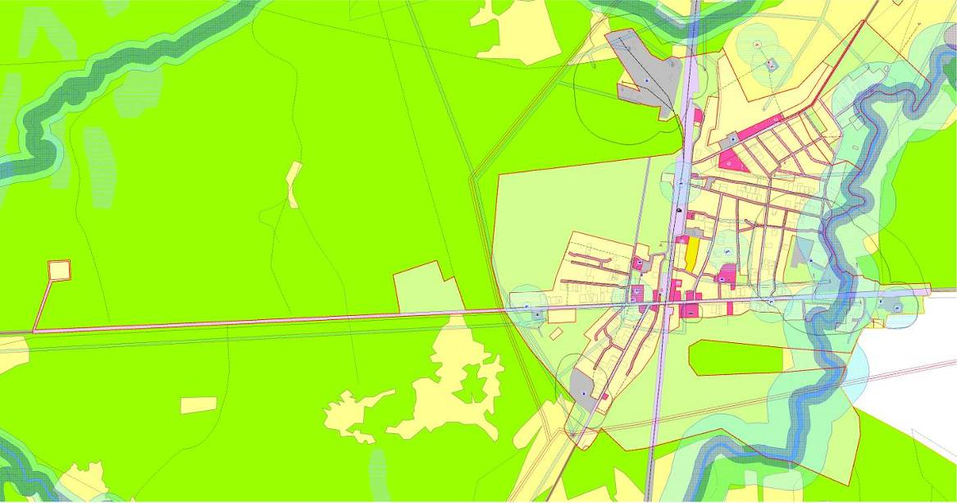

Рис.4.1.1. Схема развития железнодорожной станции Уторгош на расчетный срок.
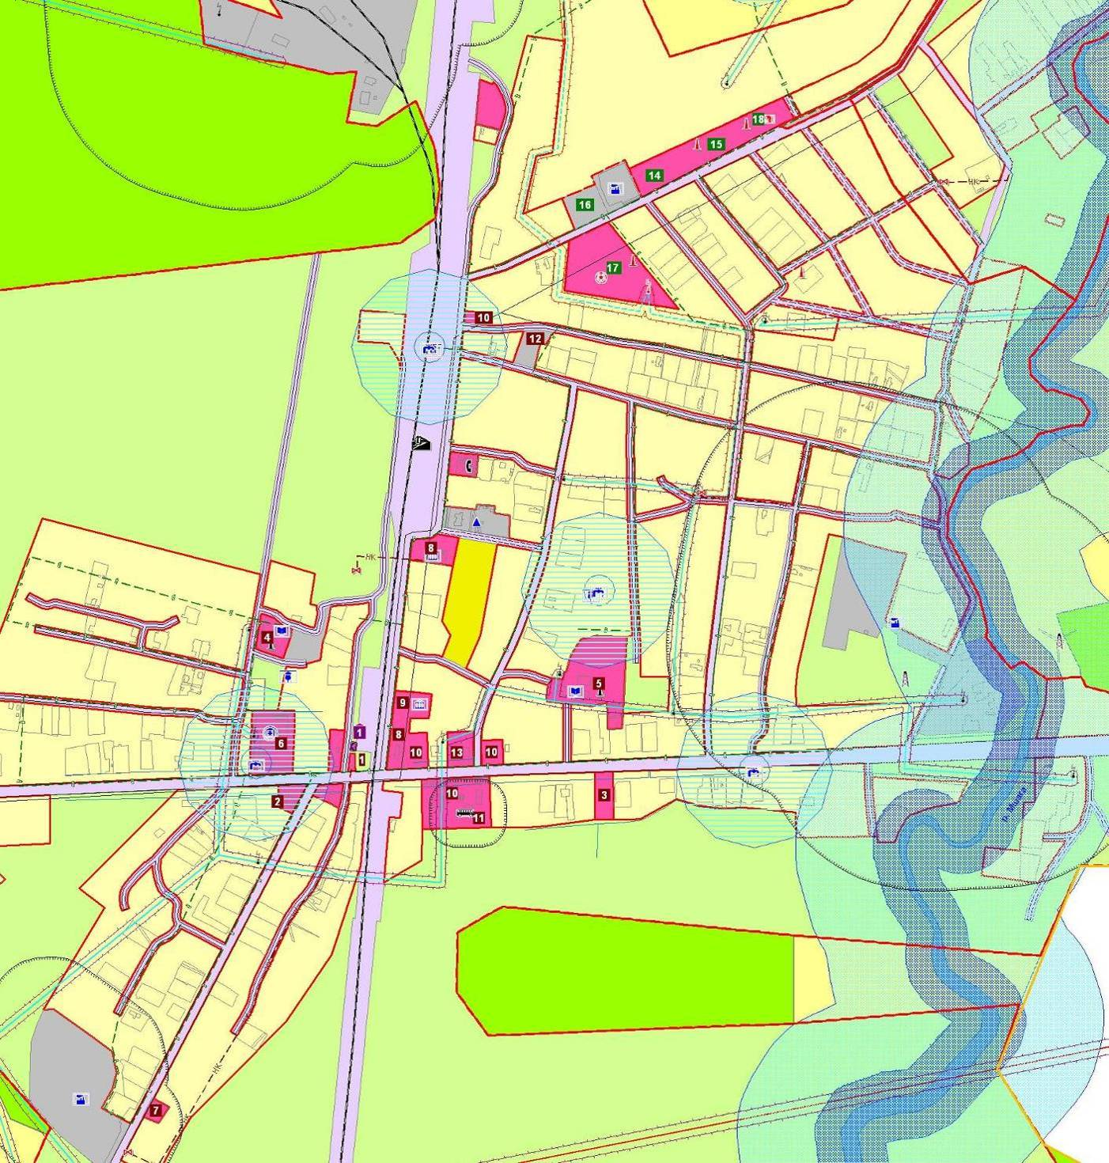
Рис. 4.1.2. Схема развития центральной части населенного пункта Уторгош.

Генеральным планом предусматривается сохранить и основные существующие объекты общественно-деловой застройки:
- административно-деловые объекты: почтовое отделение (1), отделение банка (2), здание администрации (3);
- объекты образования: детское дошкольное образовательное учреждение (4), общеобразовательная школа (5);
- объекты здравоохранения: больница (6), ветеринарная лечебница (7);
- объекты культуры и искусства: библиотека (8), дом культуры (9);
- объекты торговли и бытового обслуживания: магазины (10), торговый комплекс (11), баня (12), столовая (13).
Генпланом сохраняется существующая структура населенного пункта, с созданием нового подцентра вдоль улицы Малогородищенская, где предусматривается размещение: торгового центра (14), гостинично-ресторанного комплекса (15), банно-прачечного комбината (16), культурно-спортивного комплекса (17), дома-интерната для престарелых граждан и инвалидов (18). В этой же части населенного пункта предусматривается резервирование территорий для индивидуального жилищного строительства, в том числе и на перспективу (за пределами расчетного срока). Застройку жилой зоны планируется проводить новыми современного типа жилыми зданиями в капитальном исполнении одноквартирными и двухквартирными домами - коттеджами усадебного типа с хозяйственными постройками.
Коттеджная застройка в современных условиях самое перспективное направление строительства, т.к. при низких темпах жилищного строительства дает возможность населению самостоятельно решать проблему обеспеченности жильем.
Предлагается вести застройку малоэтажными зданиями в капитальном исполнении с полным благоустройством. Вдоль жилой застройки проектом предусмотрены скверы для отдыха и прогулок.
Проектом предусматривается упорядочение рекреационной зоны: создание парков и скверов.
Основное внимание уделяется повышению уровня социально-экономического развития, повышению комфортности проживания.
Развитие планировочной структуры деревень Большая Уторгош, Городище и Малая Уторгош.
Новую застройку предлагается вести на новых (свободных) территориях (без изменения границ населенных пунктов). Застройку жилой зоны планируется проводить коттеджами усадебного типа с хозяйственными постройками. Учитываются особенности демографического состава населения. Основное внимание уделяется повышению уровня социально-экономического развития, повышению комфортности проживания.
Строительство нового жилья предусматривается с обеспечением всеми видами инженерного благоустройства (теплоснабжение, водопровод, канализация).
Генеральным планом предлагается предусмотреть инженерную подготовку территории, благоустройство улиц, максимальное сохранение и использование существующих зеленых насаждений. Данные о размещении кварталов нового жилищного строительства на территории выше указанных населенных пунктов представлены в таблице 4.1., а их размещение показано на рис. 4.1.3. для д. Городище, на рис. 4.1.4. и 4.1.5. для д. Большая Уторгош и рис.4.1.6. и 4.1.7. для д. Малая Уторгош.
Таблица 4.1.
Кварталы | Территории кварталов, га | Население, тыс. чел. | Всего (тыс. м² общей площади) | В том числе:
 |  |  |  | индивидуальная застройка домами с земельным участком
Новые территории
д. Большая Уторгош
1 | 1,360 | 0,019 | 0,699 | 0,699
2 | 0,420 | 0,006 | 0,216 | 0,216
Итого | 1,780 | 0,025 | 0,915 | 0,915
д. Городище
1 | 0,840 | 0,012 | 0,432 | 0,432
2 | 0,680 | 0,010 | 0,350 | 0,350
3 | 0,510 | 0,007 | 0,262 | 0,262
4 | 0,850 | 0,012 | 0,437 | 0,437
5 | 1,940 | 0,028 | 0,997 | 0,997
Итого | 4,820 | 0,069 | 2,477 | 2,477
д. Малая Уторгош
1 | 1,480 | 0,021 | 0,761 | 0,761
2 | 1,910 | 0,027 | 0,982 | 0,982
итого | 3,390 | 0,048 | 1,742 | 1,742
Всего | 9,99 | 0,142 | 5,134 | 5,134
Реконструируемые территории
 | 3,61 | 0,053 | 1,9 | 1,9
Всего | 13,6 | 0,195 | 7 | 7

В д. Городище запланировано выделение для нового строительства 5 кварталов общей площадью 4,82 га, на которых предусмотрено построить 2,477 тысяч м² благоустроенного жилья для проживания 69 человек. Кварталы ИЖС предусмотрено разместить в центральной (кварталы 1 и 2,) и восточной частях деревни (кварталы 3-5, рис.4.1.3.). Предлагается вести застройку малоэтажными зданиями в капитальном исполнении с полным благоустройством.
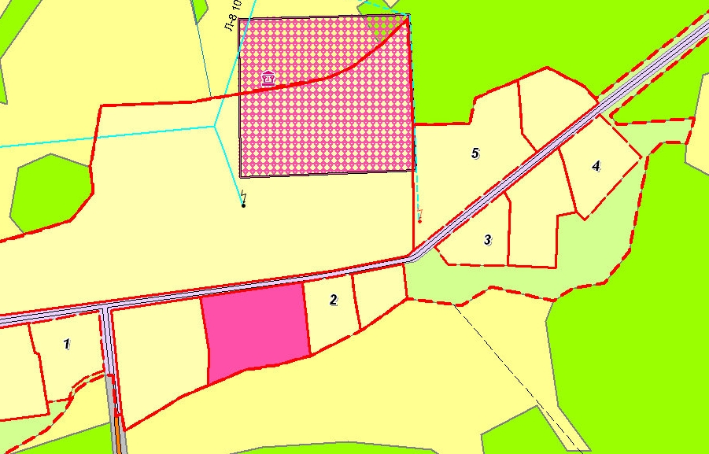
Рис.4.1.3. Архитектурно-планировочная организация территории деревни Городище

(В деревне Большая Уторгош запланировано строительство двух кварталов индивидуальной жилой застройки коттеджного типа (рис 4.1.4. и 4.1.5.): один в западной части деревни (квартал 2) и один в центральной части (квартал 1). Размещение кварталов ИЖС предусмотрено на свободных территориях в существующих границах населенного пункта. Кроме того предусмотрено закрытие существующего кладбища, так как оно находится в водоохраной зоне ручья Черный, и создание нового кладбища площадью 1,81 га в непосредственной близости от автодороги «Новгород-Псков»-Феофилова Пустынь ( рис.4.1.5.). Предлагается вести застройку малоэтажными зданиями в капитальном исполнении с полным благоустройством.

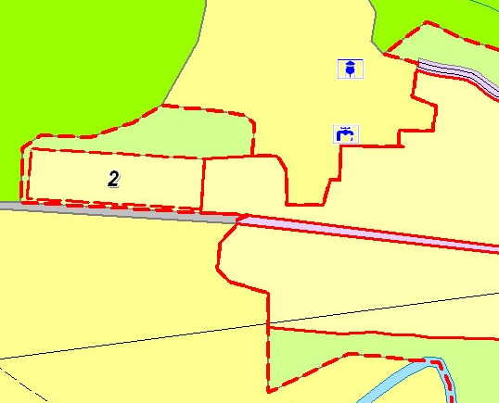
Рис.4.1.4. Схема размещения квартала (2) индивидуальной жилой застройки в западной части деревни Большая Уторгош.

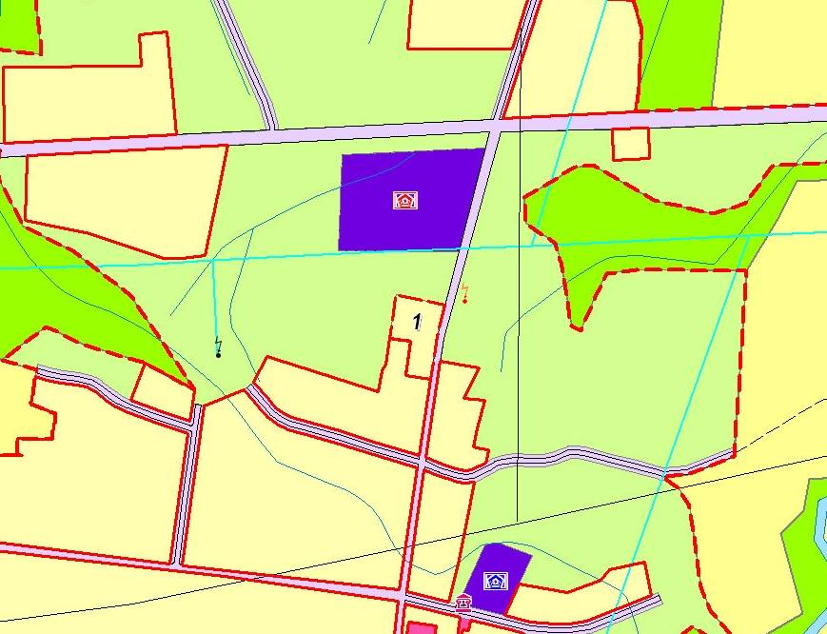
Рис.4.1.5. Архитектурно-планировочная организация центральной части территории деревни Большая Уторгош

В деревне Малая Уторгош предусматривается размещение двух кварталов ИЖС общей площадью 3,39 га на свободных территориях в существующих границах населенного пункта. Схема размещения этих кварталов показана на рис. 4.1.6. и 4.1.7. Предлагается вести застройку малоэтажными зданиями в капитальном исполнении с полным благоустройством.

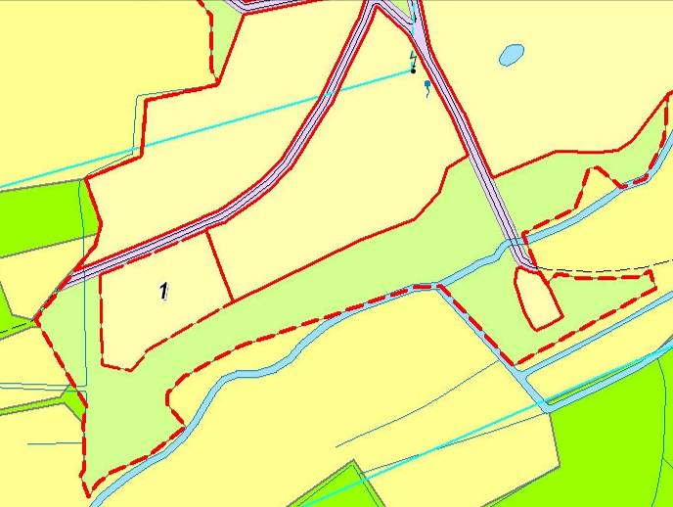
Рис 4.1.6. Архитектурно-планировочная организация западной части территории деревни Малая Уторгош
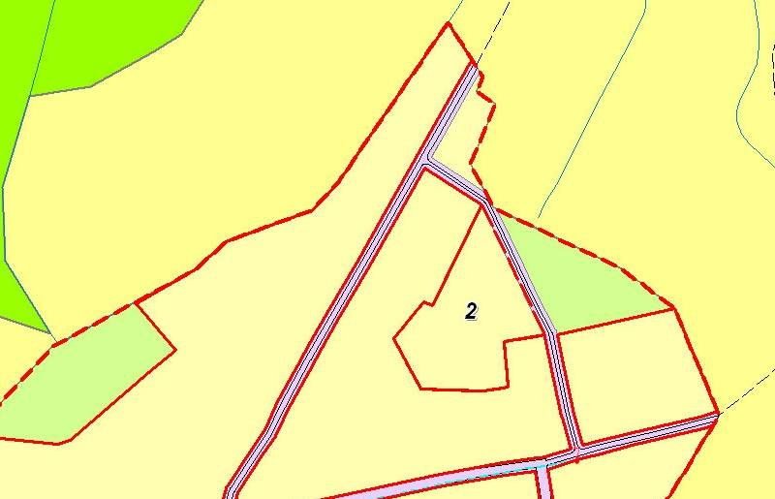

Рис.4.1.7. Архитектурно-планировочная организация северо-восточной части территории деревни Малая Уторгош.
Развитие планировочной структуры деревни Комарово.
Предыдущим генеральным планом на северо-западе д. Комарово была запланирована индивидуальная жилая застройка. В связи с изменившимися условиями часть данной планируемой жилой зоны переводится в планируемую зону рекреационного назначения, на территории которой планируется разместить базу отдыха со своей инфраструктурой (на рисунке 4.1.8 – территория 3).

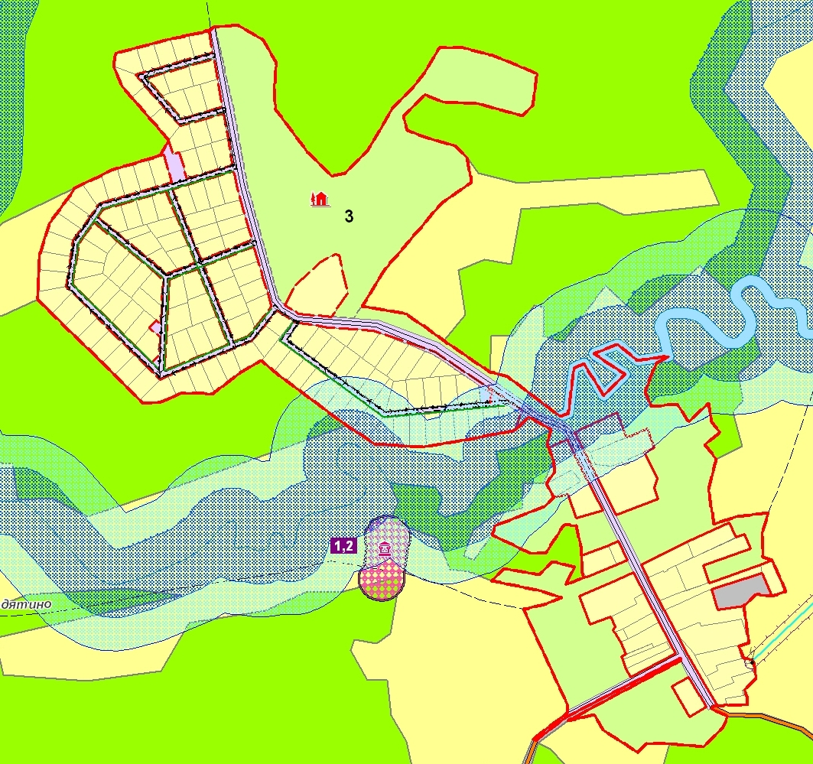
Рис.4.1.8. Архитектурно-планировочная организация территории деревни Комарово.
Развитие планировочной структуры деревни Сосновый Бор.
Настоящими изменениями предусмотрено изменение функционального зонирования территории земельного участка с кадастровым номером 53:21:0050301:25 площадью 28123 кв.м. Ранее данный земельный участок находился в зоне Р1 (зона рекреационного использования), настоящими изменениями предусмотрено установить на данном участке зону Ж1 (индивидуального жилищного строительства) (рис.4.1.9.а и 4.1.9.б).
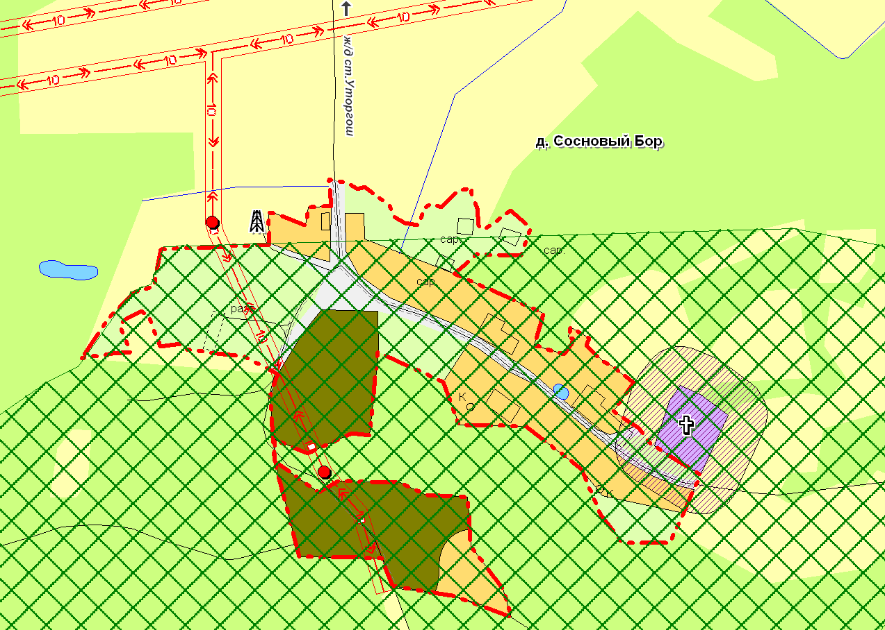
Рис.4.1.9.а. Схема современного использования деревни Сосновый Бор
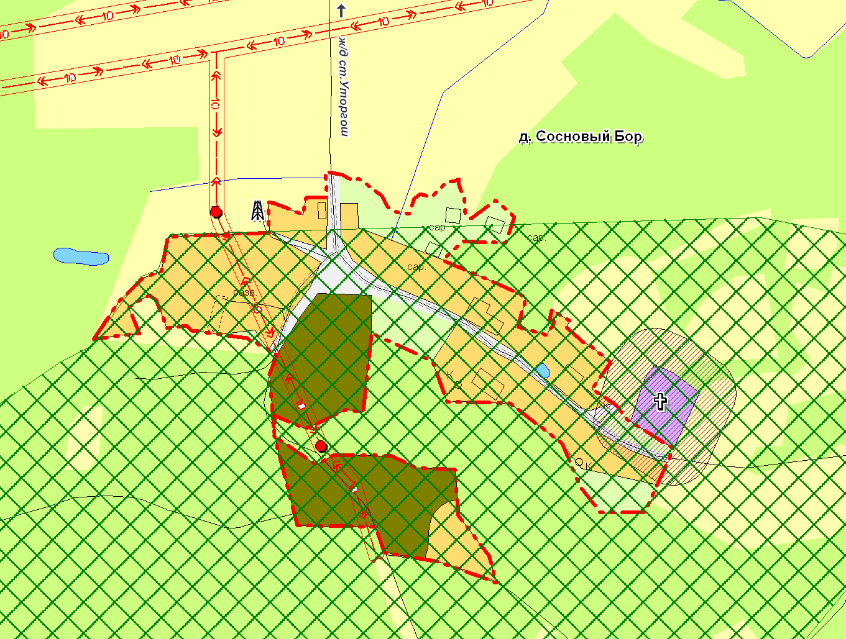
Рис.4.1.9.б. План развития деревни Сосновый Бор

4.2.Функциональное зонирование территории.
В основу проектных решений населенных пунктов положены следующие принципы:
- четкое функциональное зонирование;
- формирование центра населенного пункта как развитой линейно-узловой структуры, сочетающей жилую и общественную застройку;
- учет природного ландшафта в планировочном развитии населенного пункта;
- обеспечение баланса между урбанизированной и природной средой.
Зонирование территории является одним из основных инструментов регулирования градостроительной деятельности. Зонирование устанавливает рамочные условия использования территории, обязательные для всех участников градостроительной деятельности, в части функциональной принадлежности, параметров застройки (этажность, плотность и др.), ландшафтной организации территории.
Разработанное в составе Генерального плана функциональное зонирование учитывает:
- результаты комплексного градостроительного анализа территории;
- историко-культурную и планировочную специфику населенных пунктов;
- сложившиеся особенности использования территории.
При установлении территориальных зон учтены положения Градостроительного и Земельного кодексов Российской Федерации, Федерального Закона РФ от 25 июня 2002 г. №73-ФЗ, требования специальных нормативов и правил, касающиеся зон с нормируемым режимом градостроительной деятельности.
Ниже приводится перечень функциональных зон, отраженных на основном чертеже Генерального плана:
- жилые зоны;
- общественно-деловые зоны;
- зоны особо охраняемых территорий;
- зоны производственного использования;
- зоны сельскохозяйственного использования;
- зоны рекреационного назначения;
- зоны специального назначения;
- зоны инженерной и транспортной инфраструктуры.

4.2.1. Жилой фонд и территории жилой застройки.
Основные цели жилищной политики – улучшение качества жизни, включая качество жилой среды и повышение в связи с этим инвестиционной привлекательности самого населенного пункта.
Основные проектные предложения в решении жилищной проблемы и новая жилищная политика:
- ликвидация ветхого, аварийного фонда;
- наращивание темпов строительства жилья за счет всех источников финансирования, включая индивидуальное строительство;
- создание благоприятного климата для привлечения частных инвесторов в решение жилищной проблемы населенных пунктов, путем предоставления им налоговых льгот, подготовки территории для строительства (расселение населения из сносимого фонда и проведение всех инженерных сетей за счет муниципального бюджета), сокращения себестоимости строительства за счет применения новых строительных материалов, новых технологий;
- активное вовлечение в жилищное строительство дольщиков, развитие и пропаганда ипотечного кредитования;
- поддержка стремления граждан строить и жить в собственных жилых домах, путем предоставления льготных жилищных кредитов, решения проблем инженерного обеспечения, частично компенсируемого из средств бюджета, создания облегченной и контролируемой системы предоставления участков и их застройку;
- повышение качества и комфортности проживания, полное благоустройство домов;
- поквартирное расселение населения с предоставлением каждому члену семьи комнаты.
Существующий жилой фонд по рассматриваемым населенным пунктам Уторгошского сельского поселения составляет 83223 м².
Средняя жилищная обеспеченность населения составляет 36,1 м² на человека, что выше нежели данные по Шимскому району в целом (30,8 м²).
На расчетный период Генерального плана (2030г.) жилищная обеспеченность принимается в размере 36 м²/чел. При расчете объемов нового строительства учитывалась современная ситуация и необходимость выдержать тенденцию постепенного нарастания ежегодного ввода жилья для достижения через 20 лет благоприятных жилищных условий.

Расчет объемов жилищного строительства:
№ п/п | Наименивание показателя | Единицы измерения | Расчетный срок
1 | Проектная численность населения | чел. | 2271
2 | Средняя жилищная обеспеченность | м²/чел. | 36
3 | Итого потребный жилищный фонд | тыс.м² | 81,8
4 | Существующий жилищный фонд | тыс.м² | 83,2
5 | Убыль существующего жилищного фонда | тыс.м² | 0,60
6 | Сохраняемый жилищный фонд | тыс.м² | 82,6
7 | Объем нового жилищного строительства | тыс.м² | -
7.1 | из них на территориях:  - на свободных | тыс.м² | -
7.2 | - на реконструируемых | тыс.м² | -
8 | Потребность в территориях для:  жилищного строительства - всего | га | -
8.1 | в том числе:  - свободных | га | -
8.2 | - реконструируемых | га | -

При формальном подходе и с учетом минимального прироста численности населения на расчетный срок в Уторгошском сельском поселении имеется избыток жилья по сравнению с нормативными требованиями (36 м² на человека). Такая ситуация сложилась в связи с уменьшением численности жителей в населенных пунктах при сохранении общих площадей жилья. При этом необходимо учитывать, что качество имеющегося жилья не соответствует современным требованиям: жилье неблагоустроенное - без водопровода и канализации, с печным отоплением, без газа. Основное количество жилья было построено в период с 46 по 80-тые годы и имеет износ 30-65% (такое жилье составляет до 75% от общего количества). Поэтому основной задачей в области жилищного строительства на расчетный срок должна стать задача постепенного вывода из эксплуатации неблагоустроенного жилья и замена его современными капитальными благоустроенными зданиями котеджного типа со всеми удобствами.
В принципе объемы жилищного строительства, рассчитанные для Уторгошского сельского поселения, очень незначительные и такие объемы строительства могут быть осуществлены за счет уплотнения и имеющихся свободных площадей на территории населенного пункта.

4.2.2.Культурно-бытовое обслуживание населения и территории общественно-бытовой застройки.
Основные цели создания полноценной комплексной системы обслуживания населения – повышение качества и максимальной комфортности проживания населения путем развития системы предоставляемых услуг и сервиса.
Стабильное улучшение качества жизни всех слоев населения, являющееся главной целью развития любого населенного пункта, в значительной степени определяется уровнем развития системы обслуживания, которая включает в себя учреждения здравоохранения, спорта, образования, культуры и искусства, торговли и др.
В новых экономических условиях вопрос рациональной организации системы культурно - бытового обслуживания должен иметь более гибкие пути решения. Состав объектов обслуживания реально определяется уровнем жизни и необходимой потребностью в них.
В условиях рыночных отношений, при организации модели сети предприятий социальной сферы устанавливаются следующие принципы:
- соответствие параметров сети обслуживания потребительской активности населения, выраженной в частоте спроса на товары, услуги и реальной посещаемостью предприятий обслуживания;
- регламентация затрат времени на посещение объектов обслуживания;
- соответствие типологии предприятий обслуживания требованиям необходимой пропускной способности, предъявляемой населением в различные по нагрузке отрезки времени;
- организация центров обслуживания на наиболее оживленных участках населенного пункта;
Развитие других отраслей будет происходить по принципу сбалансированности спроса и предложения. При этом спрос на те или иные виды услуг будет зависеть от уровня жизни населения, который в свою очередь определится уровнем развития экономики региона.
К социально-нормируемым отраслям следует отнести следующие: детское дошкольное воспитание, школьное образование, внешкольное образование, здравоохранение, социальное обеспечение, в большей степени учреждения культуры и искусства, частично учреждения спорта, жилищно-коммунального хозяйства.
Для расчета потребности в учреждениях культурно-бытового обслуживания использованы Нормативы градостроительного проектирования Уторгошского сельского поселения.
Определение емкости объектов культурно-бытового назначения выполнено укрупненно, с целью определения потребности в территориях общественной застройки в общей сумме общественно-деловых территорий населенных пунктов. Основной задачей администрации поселения является сохранение и модернизация существующих систем социально-бытового назначения с доведением их до современных требований по качеству, а также развитие системы дошкольного образования детей и бытового обслуживания населения. Задачей генплана является определение функционального назначения территорий общественно-деловой застройки, а их конкретное использование может уточняться в зависимости от возникающей потребности в различных видах обслуживания.
Проектом предлагается проектирование и строительство на расчетный срок:
- спортивно-оздоровительного комплекса,
- торгового центра с объектами бытового назначения,
- учреждений дошкольного образования,
- дома-интерната для престарелых граждан и инвалидов,
- ресторанно - гостиничного комплекса.
Все объекты предусмотрено разместить на территории населенного пункта – железнодорожная станция Уторгош.
Генеральный план выполнен в соответствии с требованиями СНиП 35-01-2001 «Доступность зданий и сооружений для маломобильных групп населения», отражающими потребности инвалидов и маломобильных групп населения (МГН).
При проектировании зданий и сооружений должны учитываться требования документов: СНиП 35-01-2001, СП 35-101-2001, СП 35-102-2001, СП 35-103-2001, ВСН 62-91.

4.2.3. Территории рекреационного назначения.
При планировании развития населенных пунктов поселения следует предусматривать озеленение, благоустройство и инженерное оборудование территории. Особую роль приобретают вопросы формирования ландшафтно-рекреационных территорий, которые включают зеленые насаждения, лесопарки, лесозащитные зоны, водоемы, земли сельскохозяйственного использования и другие угодья, которые совместно с парками, садами, скверами и бульварами, размещаемыми на территории поселения, создают благоприятные условия для проживания населения. Развитие зон рекреационного назначения должно отвечать требованиям СНиП 2.07.01-89 «Градостроительство. Планировка и застройка городских и сельских поселений», ГОСТ 17.5.3.01-78 «Охрана природы. Земли. Состав и размер зеленых зон городов».
Рекреационные зоны необходимо формировать, создавая взаимоувязанный природный комплекс муниципальных образований и их зеленой зоны. Рекреационные зоны расчленяют территорию поселений на планировочные части. При этом должна соблюдаться соразмерность застроенных территорий и открытых незастроенных пространств, обеспечиваться удобный доступ к рекреационным зонам. Озелененные территории являются объектами градостроительного нормирования и представляются в виде парков, садов, скверов, бульваров, территорий зеленых насаждений в составе участков жилой, общественной, производственной застройки. Озелененные территории общего пользования, выделяемые в составе рекреационных зон, размещаются во взаимосвязи преимущественно с жилыми и общественно-деловыми зонами.
Площадь озелененных территорий общего пользования - парков, садов, бульваров, скверов должна составлять не менее 12 м²/чел.
Озеленение представлено деревьями на приусадебных участках, рядовыми посадками вдоль улиц, на участках общественных зданий.
Зелёные насаждения — совокупность древесных, кустарниковых и травянистых растений на определённой территории. Они выполняют ряд функций, способствующих созданию оптимальных условий для труда и отдыха жителей поселения, основные из которых - оздоровление воздушного бассейна населенного пункта и улучшение его микроклимата. Этому способствуют следующие свойства зелёных насаждений:
поглощение углекислого газа и выделение кислорода в ходе фотосинтеза;
понижение температуры воздуха за счёт испарения влаги;
снижение уровня шума;
снижение уровня загрязнения воздуха пылью и газами;
защита от ветров;
выделение растениями фитонцидов - летучих веществ, убивающих болезнетворные микробы;
положительное влияние на нервную систему человека.
Зелёные насаждения делятся на три основные категории:
общего пользования - озелененные территории, используемые для рекреации населения населенного пункта (парки, городские сады, скверы, бульвары, озелененные территории улиц и т.д.);
ограниченного пользования - озелененные территории в пределах жилой, гражданской, промышленной застройки, территорий и организаций обслуживания населения и здравоохранения, науки, образования, рассчитанные на пользование определенными группами населения, озелененные придомовые территории, являющиеся частью общего имущества многоквартирных домов, а также озелененные территории, доступ на которые осуществляется на платной основе;
специального назначения (на картах защитные зеленые насаждения) - озелененные территории санитарно-защитных, водоохранных и защитно-мелиоративных зон, кладбищ, насаждения вдоль автомобильных и железных дорог, питомники, цветочно-оранжерейные хозяйства.
Проектом предусматривается комплекс мер по организации системы зеленых насаждений, которая необходима для улучшения микроклиматических и рекреационных условий (создания благоприятных возможностей для отдыха людей), улучшение облика населенного пункта, повышения эстетических его достоинств, а также для выполнения защитных и санитарно-гигиенических функций. При этом учитывается функциональное значение зеленых насаждений и общее планировочное решение, максимально сохраняются существующие зеленые насаждения. Во всех населенных пунктах поселения планируемые площади озеленения выше нормативных показателей.
Проектом предусматривается комплекс мер по организации системы зеленых насаждений, которая необходима для улучшения микроклиматических и рекреационных условий (создания благоприятных возможностей для отдыха людей), улучшение облика деревни, повышения эстетических его достоинств, а также для выполнения защитных и санитарно-гигиенических функций. При этом учитывается функциональное значение зеленых насаждений и общие планировочное решение города, максимально сохраняются существующие зеленые насаждения.
Мероприятия по организации зеленых насаждений общего пользования:
1. Создание скверов у административных зданий, культурно-спортивного комплекса и у торговых объектов.
2. Устройства зоны отдыха на берегу реки Мшага
3. Озеленение улиц, устройство цветников и газонов.
Мероприятия по организации зеленых насаждений ограниченного пользования:
1. Устройство озелененных групповых двориков.
2. Озеленение участков жилых домов (палисадники, фруктовые и декоративные деревья, кустарники, цветники).
3. Озеленение участков культурно-бутовых и коммунальных объектов, производственных участков, причем предусматривается рядовое озеленение по периметру участков школы, дома культуры, производственных участков.
Мероприятия по организации зеленых насаждений специального назначения:
1. Устройство санитарно-защитных зон между производственной и жилой зонами.
2. Озеленение охранной зоны рек.
3. Устройство ветрозащитного и охранного озеленения по периметру города.
4. Озеленение охранной зоны водохозяйственных сооружений.
5. Посадка берегоукрепительных насаждений.
Мероприятия по организации зеленых насаждений индивидуального пользования (придомовых участков) выполняются непосредственно проживающими.

4.2.4. Территории специального назначения.

Территория кладбищ.
На территории населенных пунктов поселения находятся 7 кладбищ традиционного захоронения – в д.д. Турская Горка, Подмошье, Крекшина Горка, Водосы, Большая Уторгош, Городище, Сосновый Бор и 1 братское захоронение.
Норма обеспеченности земельным участком на кладбище традиционного захоронения составляет 0,24 га на 1 тыс. чел. С учетом роста численности населения за расчетный срок и коэффициента смертности 27,1‰, размер земельного участка необходимого для организации кладбища в поселении на расчетный период составляет 0,30 га. Проектом предлагается сохранить существующие кладбища, кроме кладбища в д. Большая Уторгош. Существующее кладбище в районе д. Турская Горка расширить на 0,8 га, а в районе д. Подмошье – на 0,96 га.
Генеральным планом предлагается запроектировать кладбище в центре деревни Большая Уторгош. Территория проектируемого кладбища составит 1,75 га. Одновременно предусматривается закрытие существующего в этой деревне кладбища, так как территория указанного кладбища частично находится в водоохранной зоне и прибрежной защитной полосе ручья Черный, что нарушает норму, установленную ч.15 ст.65 Водного кодекса РФ: «В границах водоохранных зон запрещается размещение кладбищ, скотомогильников, мест захоронения отходов производства и потребления, радиоактивных, химических, взрывчатых, токсичных, отравляющих и ядовитых веществ…».
При закрытии существующего в настоящее время старого кладбища:
- При переносе кладбищ и захоронений следует проводить рекультивацию территорий и участков. Использование грунтов с ликвидируемых мест захоронений для планировки жилой территории не допускается.
- Использование территории места погребения разрешается по истечении двадцати лет с момента его переноса. Территория места погребения в этих случаях может быть использована только под земельные насаждения. Строительство зданий и сооружений на этой территории не допускается.
- Вопрос об использовании закрытого кладбища для вторичного погребения по истечении двадцатилетнего срока может быть решен в соответствии с действующим законодательством Российской Федерации и санитарно-эпидемиологическим заключением.
- Производить захоронения на закрытых кладбищах запрещается, за исключением захоронения урн с прахом после кремации в родственные могилы, по истечении кладбищенского периода - время, в течение которого завершаются процессы минерализации трупов.
- В случаях обнаружения при проведении строительных работ ранее неизвестных массовых захоронений необходимо зарегистрировать места захоронения, а в необходимых случаях провести перезахоронение останков погибших и рекультивацию территорий.
При нарушении санитарных и экологических требований к содержанию места погребения приостанавливается или прекращается деятельность на месте погребения и проводятся мероприятия по ликвидации неблагоприятного воздействия места погребения на окружающую среду и здоровье человека, вплоть до создания нового места погребения с соблюдением требований санитарных правил.

Территория полигона ТБО. Санитарная очистка территории.
Решение вопросов утилизации твердых бытовых отходов должна решаться в рамках Шимского района в целом.
В настоящее время на территории Уторгошского сельского поселения отсутствуют санкционированные свалки твердых бытовых отходов. Несколько лет тому назад Администрацией поселения совместно с администрацией района была начата проработка вопроса о выделении участка земли для размещения ТБО. Для этой цели предварительно предполагалось использовать земли к востоку от ст. Уторгош с правой стороны от дороги на д. Крекшина Горка. К сожалению, вопрос не получил должной официальной проработки, свалка ТБО не была оформлена в установленном порядке, однако, на предполагаемом месте ее создания образовалась несанкционированная свалка ТБО.
В Шимском муниципальном районе имеются серьезные проблемы по сбору и складированию ТБО. Поэтому в этом направлении в последние годы ведется определенная работа. Так, ведется работа по строительству свалки ТБО в районе д. Теребутицы:
Проектная документация строительства полигона для ТБО в Шимском муниципальном районе разработана на основании муниципального контракта № 5-08 от 23 сентября 2008г, между ПИ «Новжилкоммунпроект» и Администрацией Шимского муниципального района. В соответствии с заданием на проектирование, утвержденным Заказчиком.
Имеется решение Застройщика в виде Постановления Администрации Шимского муниципального района о выполнении проектно – изыскательских работ на объекте строительства № 100 от 02.02.2009г.
Местом размещения определена территория в районе д. Теребутицы (Шимское городское поселение, до 2010 года - Борское сельское поселение).
В ходе проектно – изыскательских работ исполнителем выполнены инженерно – геологические, гидрологические и топографические изыскания.
Для производства проектно – изыскательских работ Заказчиком представлен Градостроительный план земельного участка установленной формы.
Работа объекта рассчитана на период 20 лет из условия ежегодного размещения на площадке складирования полигона, ТБО в объеме 3000 т в год, как предусмотрено заданием на проектирование.
Участок строительства расположен на землях запаса Шимского муниципального района.
Технико-экономические показатели объекта:
- Размеры в плане - по низу 130х130 м, по верху 50х50 м,
- Высота складирования 10 м, при заложении откосов 1:4.
- Общий объем складированных ТБО – 86333 м³.
- Срок эксплуатации – 20 лет.
- Общая площадь участка строительства - 2,67 га, в том числе 2,54 га под участок складирования и хозяйственную зону и 0,125 га под подъездную дорогу.
Этот полигон твердых бытовых отходов предусматривается использовать и для складирования ТБО и из Уторгошского сельского поселения.
При расчете потребности рассматриваемых населенных пунктов Уторгошского сельского поселения в полигонах и свалках ТБО учитывалось, что:
- норма накопления ТБО для населения (объем отходов в год на 1 человека) составляет 1,1-1,7 м³/чел., а норма накопления крупногабаритных бытовых отходов (% от нормы накопления на 1 чел.) – 5%.
- общий объем поступления отходов на полигон ТБО с территории Уторгошского сельского поселения составит 3577 м³/год. Общее количество образующихся отходов за расчетный срок составит 71537 м³.
Необходимая площадь полигона ТБО для складирования такого количества отходов соответствует – 0,71 га, при складировании и уплотнении отходов высотным методом толщиной 10 метров. С учетом сортировки ТБО и вывоза части отходов для вторичного использования площадь для складирования ТБО будет меньше указанной величины.
Проектом предлагается:
1. Строительство на расчетный срок единого нового полигона ТБО в Шимском районе в районе деревни Теребутицы. Вывоз всех ТБО с территории Уторгошского сельского поселения осуществлять на полигон ТБО в районе д.Теребутицы.
2.Рекультивация территории существующих несанкционированных свалок.
3.Осуществлять регулярный контроль за состоянием полигонов, параметрами его влияния на окружающую среду.
4. Использовать на полигонах прессовальную технику и захоронение отходов с уплотнением.
5. Обеспечить мед. учреждение установкой по обеззараживанию медицинских отходов.
6. Предусмотреть строительство в пределах территории полигонов ТБО специально оборудованной биотермической ямы для захоронения трупов животных и биологических отходов. Согласно «Ветеринарно-санитарным правилам сбора, утилизации и уничтожения биологических отходов», утвержденным 04.12.1995 г., уничтожение биологических отходов путем захоронения в землю категорически запрещается (п.1.7). Концентрация объектов по утилизации и захоронению отходов на одной площадке обусловлена как экономической, так и экологической целесообразностью.
7. Разработать схему обращения с отходами на территории муниципального образования «Уторгошское сельское поселение». В составе схемы должны быть предусмотрены следующие первоочередные меры:
- выявление всех несанкционированных свалок и их рекультивация
- организация селективного сбора отходов в жилых образованиях в сменные контейнеры.
- обеспечение отдельного сбора и сдачу на переработку или захоронение токсичных отходов (1 и 2 классов опасности).
- заключение договоров на сдачу вторичного сырья на дальнейшую переработку за пределами населенного пункта.
8. На перспективу - разместить на полигонах ТБО мусоросжигательной (мусороперерабатывающей) установки для отдельных видов отходов.
9. Для вывоза мусора из жилой зоны на полигон ТБО предусматривается специальная автомашина.
Основной задачей, стоящей перед администрацией Уторгошского сельского поселения в области обращения с отходами производства и потребления, является обеспечение предоставления всем физическим и юридическим на территории поселения услуг по сбору, вывозу и утилизации ТБО в соответствии с действующим природоохранным законодательством (в настоящее время этот показатель составляет менее 50%). Ее решение позволит обеспечить функционирование системы сбора, вывоза и утилизации отходов, что позволит обеспечить улучшение качества окружающей среды и экологической безопасности на территории поселения.
При максимальной численности населения, установленной настоящим проектом, (1750 чел.), срок эксплуатации полигона ТБО при усовершенствовании технологии и выборке утильных фракций может возрасти в 1,5-2 раза, т.е. составит около 30-40 лет и более.
На сегодняшний день в России складирование отходов на полигонах остается пока основным методом утилизации. При сложившейся ситуации надо стремиться к минимизации количества отходов и рациональному использованию площадей имеющихся полигонов. Сокращению площадей под полигоны способствуют технологии захоронения с уплотнением отходов. Для уменьшения объема, захораниваемых на полигоне отходов после выделения утильных фракций, рекомендуется использовать специальные компакторы. С их помощью достигается снижение объема мусора от 4 до 8 раз.
В перспективе целесообразно отбирать из общей массы ТБО вторичное сырье (бумагу, текстиль, пластмассу, металлолом) и отправлять его на переработку. Однако это будет зависеть от способности налаживания органами местного самоуправления этого процесса: заключение договоров с перерабатывающими предприятиями, организация временного хранения и вывоза утильсырья и т.п.
Такой способ обращения с отходами, несомненно, наиболее прогрессивный, экологически чистый и ресурсосберегающий.

4.2.5. Территория сельскохозяйственного использования.
Зоны сельскохозяйственного использования делятся на:
- зона садово-огороднического использования
- зона сельскохозяйственных угодий
- зона сельскохозяйственного производства
В настоящее время территория сельскохозяйственного использования представлена в основном огородами и запущенными молочными фермами.

5. Баланс территории Уторгошского сельского поселения Шимского района Новгородской области.
Настоящий баланс составлен в границах территории Уторгошского сельского поселения. Баланс территории дает общее, сугубо ориентировочное представление об использовании земель в результате проектных предложений генерального плана в период расчетного срока.
На расчетный срок территория, занимаемая жилой застройкой, увеличится.
В сводном виде данные об изменении использования земель в границах территории Уторгошского сельского поселения представлены в таблице 5.1.
Таблица 5.1
Баланс территории Уторгошского сельского поселения Шимского района Новгородской области.
№ п/п | Территории | Современное использование |  | Расчетный срок
№ п/п | Территории | га | % | га | %
1 | 2 | 3 | 4 | 5 | 6
I | Земли сельскохозяйственного назначения | 5275,98 | 8,8 | 5217,32 | 8,7
II | Земли населенных пунктов | 1815,30 | 3,0 | 1815,30 | 3,0
III | Земли промышленности | 246,28 | 0,4 | 305,39 | 0,5
IV | Земли особо охраняемых территорий и объектов | - | 0 | - | 0
V | Земли лесного фонда | 52385,24 | 87,6 | 52385,24 | 87,6
VI | Земли водного фонда | 96,75 | 0,2 | 96,75 | 0,2
VII | Земли запаса | - | 0 | - | 0
 | Итого площадь МО: | 59820 | 100 | 59820 | 100
1 | Большие Березицы
1.1 | Жилая зона | 16,92 | 30,5 | 16,92 | 30,1
1.2 | Зона рекреационного назначения | 35,79 | 64,4 | 36,47 | 64,9
1.3 | Зона инженерной и транспортной инфраструктуры | 2,83 | 5,1 | 2,83 | 5,0
 | Итого: | 55,54 | 100 | 56,22 | 100
2 | Большая Уторгош
2.1 | Жилая зона | 38,11 | 33,5 | 40,00 | 33,5
2.2 | Зона рекреационного назначения | 65,55 | 57,5 | 63,66 | 57,5
2.3 | Зона инженерной и транспортной инфраструктуры | 7,71 | 6,8 | 7,71 | 6,8
2.4 | Общественно-деловая зона | 0,14 | 0,1 | 0,14 | 0,1
2.5 | Зона специального назначения | 2,42 | 2,1 | 2,42 | 2,1
 | Итого: | 113,93 | 100 | 113,93 | 100
3 | Бологово
3.1 | Жилая зона | 3,49 | 35,4 | 3,49 | 36,6
3.2 | Зона рекреационного назначения | 6,14 | 62,3 | 5,82 | 61,0
3.3 | Зона инженерной и транспортной инфраструктуры | 0,23 | 2,3 | 0,23 | 2,4
 | Итого: | 9,86 | 100 | 9,54 | 100
4 | Борок
4.1 | Жилая зона | 0,67 | 2,6 | 0,67 | 2,6
4.2 | Зона рекреационного назначения | 23,50 | 92,9 | 23,50 | 92,9
4.3 | Зона инженерной и транспортной инфраструктуры | 1,13 | 4,5 | 1,13 | 4,5
 | Итого: | 25,30 | 100 | 25,30 | 100
5 | Буйно
5.1 | Жилая зона | 11,90 | 34,1 | 11,90 | 34,8
5.2 | Зона рекреационного назначения | 21,29 | 60,9 | 20,58 | 60,1
5.3 | Зона инженерной и транспортной инфраструктуры | 1,75 | 5,0 | 1,75 | 5,1
 | Итого: | 34,94 | 100 | 34,23 | 100
6 | Вирки
6.1 | Жилая зона | 1,55 | 36,4 | 1,55 | 36,4
6.2 | Зона рекреационного назначения | 2,27 | 53,3 | 2,27 | 53,3
6.3 | Зона инженерной и транспортной инфраструктуры | 0,44 | 10,3 | 0,44 | 10,3
 | Итого: | 4,26 | 100 | 4,26 | 100
7 | Водосы
7.1 | Жилая зона | 15,70 | 34,1 | 15,70 | 36,2
7.2 | Территории рекреационного назначения | 27,63 | 60,0 | 24,99 | 57,5
7.3 | Территории инженерной и транспортной инфраструктуры | 2,74 | 5,9 | 2,74 | 6,3
 | Итого: | 46,07 | 100 | 43,43 | 100
8 | Глинско
8.1 | Жилая зона | 3,81 | 14,7 | 3,81 | 14,7
8.2 | Зона рекреационного назначения | 21,11 | 81,7 | 21,11 | 81,7
8.3 | Зона инженерной и транспортной инфраструктуры | 0,92 | 3,6 | 0,92 | 3,6
 | Итого: | 25,84 | 100 | 25,84 | 100
9 | Гора
9.1 | Жилая зона | 4,14 | 7,4 | 4,14 | 7,4
9.2 | Территории рекреационного назначения | 36,74 | 65,8 | 36,74 | 65,8
9.3 | Территории инженерной и транспортной инфраструктуры | 2,03 | 3,7 | 2,3 | 3,7
9.4 | Зона сельскохозяйственного использования | 11,20 | 20,1 | 11,20 | 20,1
9.5 | Зона производственного использования | 1,70 | 3,0 | 1,70 | 3,0
 | Итого: | 55,81 | 100 | 55,81 | 100
10 | Городище
10.1 | Жилая зона | 20,94 | 29,4 | 22,95 | 32,1
10.2 | Зона рекреационного назначения | 41,56 | 58,4 | 39,86 | 55,7
10.3 | Зона инженерной и транспортной инфраструктуры | 5,42 | 7,6 | 5,42 | 7,6
10.4 | Зона производственного использования | 2,57 | 3,6 | 2,57 | 3,6
10.5 | Общественно-деловая зона | 0,69 | 1,0 | 0,69 | 1,0
 | Итого: | 71,18 | 100 | 71,49 | 100
11 | Гороховище
11.1 | Жилая зона | 6,31 | 45,8 | 6,31 | 45,8
11.2 | Территории рекреационного назначения | 6,36 | 46,3 | 6,36 | 46,3
11.3 | Территории инженерной и транспортной инфраструктуры | 1,08 | 7,9 | 1,08 | 7,9
 | Итого: | 13,75 | 100 | 13,75 | 100
12 | Добрыни
12.1 | Жилая зона | 5,93 | 23,3 | 5,93 | 21,7
12.2 | Территории рекреационного назначения | 18,45 | 72,6 | 20,38 | 74,5
12.3 | Территории инженерной и транспортной инфраструктуры | 1,03 | 4,1 | 1,03 | 3,8
 | Итого: | 25,41 | 100 | 27,34 | 100
13 | Звад
13.1 | Жилая зона | 17,96 | 30,3 | 17,96 | 31,6
13.2 | Территории рекреационного назначения | 36,27 | 61,2 | 34,02 | 59,6
13.3 | Территории инженерной и транспортной инфраструктуры | 3,95 | 6,6 | 3,95 | 6,9
13.4 | Зона производственного использования | 1,11 | 1,9 | 1,11 | 1,9
 | Итого: | 59,28 | 100 | 57,04 | 100
14 | Казовицы
14.1 | Жилая зона | 10,34 | 46,8 | 10,34 | 46,8
14.2 | Территории рекреационного назначения | 10,61 | 47,9 | 10,61 | 47,9
14.3 | Территории инженерной и транспортной инфраструктуры | 0,85 | 3,8 | 0,85 | 3,8
14.4 | Зона сельскохозяйственного использования | 0,34 | 1,5 | 0,34 | 1,5
 | Итого: | 22,14 | 100 | 22,14 | 100
15 | Комарово
15.1 | Жилая зона | 7,02 | 16,58 | 21,98 | 51,91
15.2 | Территории рекреационного назначения | 32,67 | 77,16 | 15,82 | 37,36
15.3 | Территории инженерной и транспортной инфраструктуры | 2,37 | 5,60 | 4,54 | 10,72
15.4 | Зона производственного использования | 0,28 | 0,66 | 0 | 0,00
 | Итого: | 42,34 | 100 | 42,34 | 100
16 | Крёкшина Горка
16.1 | Жилая зона | 1,09 | 6,1 | 1,09 | 6,1
16.2 | Территории рекреационного назначения | 15,95 | 89,7 | 15,95 | 89,7
16.3 | Территории инженерной и транспортной инфраструктуры | 0,75 | 4,2 | 0,75 | 4,2
 | Итого: | 17,79 | 100 | 17,79 | 100
17 | Кчеры
17.1 | Территории инженерной и транспортной инфраструктуры | 14,80 | 100 | 14,80 | 100
 | Итого: | 14,80 | 100 | 14,80 | 100
18 | Листовка
18.1 | Жилая зона | 2,56 | 19,5 | 2,56 | 19,5
18.2 | Зона рекреационного назначения | 9,76 | 74,2 | 9,76 | 74,2
18.3 | Зона инженерной и транспортной инфраструктуры | 0,84 | 6,3 | 0,84 | 6,3
 | Итого: | 13,16 | 100 | 13,16 | 100
19 | Лонно
19.1 | Жилая зона | 4,48 | 17,86 | 8,76 | 34,19
19.2 | Зона рекреационного назначения | 19,44 | 77,51 | 15,7 | 61,28
19.3 | Зона инженерной и транспортной инфраструктуры | 1,07 | 4,27 | 1,07 | 4,18
19.4 | Зона специального назначения | 0,09 | 0,36 | 0,09 | 0,35
 | Итого: | 25,08 | 100 | 25,62 | 100
20 | Лучки
20.1 | Жилая зона | 4,06 | 42,8 | 4,06 | 42,8
20.2 | Зона рекреационного назначения | 4,47 | 47,1 | 4,47 | 47,1
20.3 | Зона инженерной и транспортной инфраструктуры | 0,75 | 7,9 | 0,75 | 7,9
20.4 | Зона сельскохозяйственного использования | 0,21 | 2,2 | 0,21 | 2,2
 | Итого: | 9,49 | 100 | 9,49 | 100
21 | Любоне
21.1 | Жилая зона | 1,97 | 4,6 | 1,97 | 1,97
21.2 | Зона рекреационного назначения | 37,72 | 87,5 | 37,72 | 37,72
21.3 | Зона инженерной и транспортной инфраструктуры | 1,80 | 4,2 | 1,80 | 1,80
21.4 | Зона сельскохозяйственного использования | 1,61 | 3,7 | 1,61 | 1,61
 | Итого: | 43,10 | 100 | 43,10 | 100
22 | Людятино
22.1 | Жилая зона | 27,79 | 36,5 | 27,79 | 37,3
22.2 | Территории рекреационного назначения | 42,39 | 55,6 | 40,62 | 54,6
22.3 | Территории инженерной и транспортной инфраструктуры | 5,21 | 6,8 | 5,21 | 7,0
22.4 | Зона производственного использования | 0,80 | 1,1 | 0,80 | 1,1
 | Итого: | 76,19 | 100 | 74,42 | 100
23 | Малые Березицы
23.1 | Жилая зона | 3,89 | 25,4 | 3,89 | 24,7
23.2 | Зона рекреационного назначения | 10,33 | 67,4 | 10,75 | 68,3
23.3 | Зона инженерной и транспортной инфраструктуры | 1,10 | 7,2 | 1,10 | 7,0
 | Итого: | 15,32 | 100 | 15,74 | 100
24 | Малая Уторгош
24.1 | Жилая зона | 26,81 | 46,4 | 28,84 | 49,9
24.2 | Территории рекреационного назначения | 26,31 | 45,5 | 24,28 | 42,0
24.3 | Территории инженерной и транспортной инфраструктуры | 4,66 | 8,1 | 4,66 | 8,1
 | Итого: | 57,78 | 100 | 57,78 | 100
25 | Малое Городище
25.1 | Жилая зона | 10,60 | 26,4 | 12,70 | 31,7
25.2 | Зона рекреационного назначения | 26,60 | 66,4 | 24,50 | 61,1
25.3 | Зона инженерной и транспортной инфраструктуры | 2,89 | 7,2 | 2,89 | 7,2
 | Итого: | 40,09 | 100 | 40,09 | 100
26 | Мясково
26.1 | Жилая зона | 2,0 | 7,6 | 2,0 | 7,6
26.2 | Территории рекреационного назначения | 22,58 | 86,0 | 22,58 | 86,0
26.3 | Территории инженерной и транспортной инфраструктуры | 1,67 | 6,4 | 1,67 | 6,4
 | Итого: | 26,25 | 100 | 26,25 | 100
27 | Низова
27.1 | Жилая зона | 9,40 | 20,6 | 9,40 | 20,6
27.2 | Территории рекреационного назначения | 33,56 | 73,6 | 33,56 | 73,6
27.3 | Территории инженерной и транспортной инфраструктуры | 2,61 | 5,8 | 2,61 | 5,8
 | Итого: | 45,57 | 100 | 45,57 | 100
28 | Пески
28.1 | Жилая зона | 9,36 | 35,2 | 9,36 | 35,2
28.2 | Общественно-деловая зона | 0,02 | 0,1 | 0,02 | 0,1
28.3 | Территории рекреационного назначения | 15,61 | 58,6 | 15,61 | 58,6
28.4 | Территории инженерной и транспортной инфраструктуры | 1,63 | 6,1 | 1,63 | 6,1
 | Итого: | 26,62 | 100 | 26,62 | 100
29 | Плосково
29.1 | Жилая зона | 6,19 | 28,0 | 14,44 | 65,28
29.2 | Зона производственного использования | 0,28 | 1,3 | 0 | 0,00
29.3 | Территории рекреационного назначения | 14,05 | 63,5 | 6,05 | 27,35
29.4 | Территории инженерной и транспортной инфраструктуры | 1,60 | 7,2 | 1,63 | 7,37
 | Итого: | 22,12 | 100 | 22,12 | 100
30 | Подмошье
30.1 | Жилая зона | 6,27 | 19,7 | 6,27 | 19,9
30.2 | Территории рекреационного назначения | 24,07 | 75,6 | 23,80 | 75,3
30.3 | Территории инженерной и транспортной инфраструктуры | 1,51 | 4,7 | 1,51 | 4,8
 | Итого: | 31,85 | 100 | 31,58 | 100
31 | Прусско
31.1 | Жилая зона | 9,07 | 43,5 | 9,07 | 43,5
31.2 | Территории рекреационного назначения | 10,03 | 48,1 | 10,03 | 48,1
31.3 | Территории инженерной и транспортной инфраструктуры | 1,76 | 8,4 | 1,76 | 8,4
 | Итого: | 20,86 | 100 | 20,86 | 100
32 | Радошка
32.1 | Жилая зона | 0,65 | 6,2 | 0,65 | 6,2
32.2 | Территории рекреационного назначения | 8,97 | 85,9 | 8,97 | 85,9
32.3 | Территории инженерной и транспортной инфраструктуры | 0,82 | 7,9 | 0,82 | 7,9
 | Итого: | 10,44 | 100 | 10,44 | 100
33 | Рямешка
33.1 | Жилая зона | 16,81 | 44,5 | 16,81 | 44,5
33.2 | Территории рекреационного назначения | 18,42 | 48,7 | 18,42 | 48,7
33.3 | Территории инженерной и транспортной инфраструктуры | 2,58 | 6,8 | 2,58 | 6,8
 | Итого: | 37,81 | 100 | 37,81 | 100
34 | Сосновый Бор
34.1 | Жилая зона | 5,38 | 33,6 | 8,19 | 51,2
34.2 | Территории рекреационного назначения | 5,48 | 34,2 | 2,67 | 16,7
34.3 | Территории инженерной и транспортной инфраструктуры | 0,96 | 6,0 | 0,96 | 6,0
34.4 | Зона сельскохозяйственного использования | 4,23 | 26,4 | 4,23 | 26,4
 | Итого: | 16 | 100 | 16 | 100
35 | Стаи
35.1 | Жилая зона | 4,79 | 19,3 | 4,79 | 21,4
35.2 | Территории рекреационного назначения | 19,49 | 78,8 | 17,15 | 76,5
35.3 | Территории инженерной и транспортной инфраструктуры | 0,47 | 1,9 | 0,47 | 2,1
 | Итого: | 24,75 | 100 | 22,41 | 100
36 | Турская Горка
36.1 | Жилая зона | 29,9 | 41,91 | 29,9 | 41,91
36.2 | Общественно-деловая зона | 1,25 | 1,75 | 1,25 | 1,75
36.3 | Зона производственного использования | 1,03 | 1,44 | 1,03 | 1,44
36.4 | Территории рекреационного назначения | 33,28 | 46,65 | 33,28 | 46,65
36.5 | Территории инженерной и транспортной инфраструктуры | 5,88 | 8,24 | 5,88 | 8,24
 | Итого: | 71,34 | 100 | 71,34 | 100
37 | Уторгош
37.1 | Жилая зона | 148,85 | 27,59 | 179,71 | 33,31
37.2 | Общественно-деловая зона | 7,45 | 1,38 | 11,11 | 2,06
37.3 | Зона производственного использования | 31,15 | 5,77 | 31,15 | 5,77
37.4 | Зона специального назначения | 0,01 | 0,00 | 0,01 | 0,00
37.5 | Территории рекреационного назначения | 292,14 | 54,15 | 257,62 | 47,75
37.6 | Территории инженерной и транспортной инфраструктуры | 59,92 | 11,11 | 59,92 | 11,11
 | Итого: | 539,52 | 100 | 539,52 | 100
38 | Хотыня
38.1 | Жилая зона | 2,70 | 39,6 | 2,70 | 39,3
38.2 | Территории рекреационного назначения | 3,95 | 57,8 | 4,00 | 58,1
38.3 | Территории инженерной и транспортной инфраструктуры | 0,18 | 2,6 | 0,18 | 2,6
 | Итого: | 6,83 | 100 | 6,88 | 100
39 | Чудско
39.1 | Жилая зона | 1,14 | 4,9 | 1,14 | 4,9
39.2 | Зона производственного использования | 1,43 | 6,1 | 1,43 | 6,1
39.3 | Территории рекреационного назначения | 19,40 | 83,4 | 19,40 | 83,4
39.4 | Территории инженерной и транспортной инфраструктуры | 1,30 | 5,6 | 1,30 | 5,6
 | Итого: | 23,27 | 100 | 23,27 | 100

6. Мероприятия по территориальному планированию

6.1. Транспортная инфраструктура.

6.1.1.Внешний транспорт.
Внешние грузовые и пассажирские перевозки, обеспечивающие связь поселения с другими населенными пунктами, осуществляются автомобильным транспортом.
Генеральным планом не предусматривается строительство новых автомобильных дорог постоянного действия.
В части развития внешнего транспорта Генеральным планом предусмотрено:
- Доведение параметров подходов к населенным пунктам существующих автомобильных дорог до полного их соответствия присвоенным категориям
Пассажирский транспорт:
Перспективы развития транспортной деятельности в населенных пунктах Уторгошского сельского поселения будут связаны с ростом доходов населения и увеличением спроса на перевозки пассажиров и грузов, реконструкцией и расширением дорожно-транспортной сети. В качестве одного из возможных направлений деятельности, с учетом уровня развития транспортной инфраструктуры и благоприятного месторасположения поселения, следует рассматривать транспортное обслуживание грузов.

6.1.2. Поселковый транспорт.
Основными задачами по совершенствованию транспортной системы поселения являются:
- улучшение связей сложившихся функциональных зон населенных пунктов между собой;
- повышение уровня благоустройства улично-дорожной сети.
В генеральном плане принята следующая классификация улично-дорожной сети:
- главная улица;
- улица в жилой застройке (основная, второстепенная (переулок) проезд, хозяйственный проезд.
- поселковая дорога.
Главные улицы имеют капитальное асфальтобетонное покрытие по основанию из сборных железобетонных плит.
Улицы в жилой застройке – грунто-щебеночные и грунто-гравийные, обработанные вяжущими материалами.
Хозяйственные проезды – грунтовые.
Таким образом, предусматриваются мероприятия по реконструкции существующих улиц и дорог с доведением их до нормативных параметров, а так же строительство новых дорог на участках под новое строительство.
Для совершенствования пешеходного движения и улучшения социальных, функциональных и эстетических характеристик поселковой среды предусматривается сооружение пешеходных зон.

6.2. Инженерное обеспечение и благоустройство территории.
Основным достоянием современных поселений является наличие инженерной инфраструктуры и возможности ее использования. В основе анализа инженерного обустройства территории Уторгошского сельского поселения положен фактор наличия систем теплоснабжения, водоснабжения, электроснабжения и оснащения участков территории соответствующими инженерными сетями. При этом рассматривались, прежде всего, территории жилой и общественно-деловой застройки, а также прилегающие участки, промышленные зоны, промышленные площадки (предприятия).
В результате анализа материалов по наличию инженерных систем, котельных и соответствующих сетей, с учетом предоставленных материалов топографической основы, предварительной работы с соответствующими специалистами по сельскому хозяйству, были установлены зоны наличия инженерных систем.

6.2.1. Водоснабжение и водоотведение
Железнодорожная станция Уторгош

Водоснабжение
Проектом предусматривается устройство единой системы водоснабжения ж. д. станции Уторгош. В качестве источника водоснабжения принимаются три действующие скважины, имеющие производительность 2,2 л/с, 2,5 л/с и 1,3 л/с (см. "Подземные воды СССР. Обзор подземных вод Новгородской области». Том II «Буровые на воду скважины». Книга 5. Солецкий, Старорусский район. М.1975, стр. 208-215). Согласно этому документу на территории ст. Уторгош было пробурено в разные годы 9 скважин с удельным дебитом от 0,2 л/с до 2,6 л/с. Для расчетов ориентировочно принята средняя величина удельного дебита, составляющая 0,8 л/с при глубине скважин 23-25 м.
Проектом предусматривается устройство в северной части двух артезианских скважин, одна из которых будет рабочей, а другая резервной.
В непосредственной близости от скважин предусматривается расположить площадку водопроводных сооружений. На площадке предлагается разместить два резервуара чистой воды по 250 м³ каждый и насосную станцию второго подъёма (q=100м³/час, Н=45м), которая подаёт воду непосредственно в водопроводную сеть станции. Проектом предусматривается устройство кольцевой водопроводной сети объединённого хозяйственно-питьевого, поливочного и противопожарного водопровода станции.
Действующие скважины переключаются на работу «непосредственно в сеть». А недостающая вода по единой кольцевой сети подается с площадки водопроводных сооружений.
Водопроводная сеть проектируется диаметром 200÷110 мм из полиэтиленовых труб ПЭ 100 SDR17 ГОСТ 18599-2001 (диаметр 200 мм предлагается для "обвязки" площадки водопроводных сооружений).
На сети предусматривается устройство колодцев из сборных ж/б элементов по ТПР 901-09-11.84 для установки в них пожарных гидрантов с радиусом действия 100÷150 м и отключающей арматуры.
Для учёта расхода воды проектом предусматривается устройство водомерных узлов в каждом здании, оборудованным внутренним водопроводом.
Водомерными узлами проектируется также оснастить все артезианские скважины и насосную станцию второго подъёма на площадке водопроводных сооружений.
Водопроводные сооружения должны иметь зоны санитарной охраны двух поясов в соответствии со СНиП 2.04.02-84 и СанПиН 2.1.4.1110-02, для каждого из которых организацией-проектировщиком разрабатывается комплекс мероприятий по защите источника водоснабжения и определяются его границы.
Водоотведение
Проектом предусматривается устройство единой системы водоотведения для ж. д. ст. Уторгош, согласно которой сточные воды от жилой застройки, общественных зданий и зданий коммунального назначения системой самотечно-напорных коллекторов отводятся в общепоселковую канализационную насосную станцию, перекачивающую сточные воды на проектируемые очистные сооружения ЗАО"Компании "ЭКОС", марки E-200М1БПФ, суточной производительностью 150-230 м³/сутки, представляющие собой блочно-модульную автоматизированную компактную станцию полной биологической очистки с доочисткой до нормы сброса в рыбохозяйственный водоём 1 категории.
Проектируемые канализационные очистные сооружения сточных вод предлагается разместить на расстоянии 250 м от жилой застройки деревни М. Городище. Очищенные и обеззараженные сточные воды выпускаются в р. Мшага. Ближайший населённый пункт (с. Крекшина Горка) расположен на 2,8 км ниже по течению реки.
В местах, где устройство централизованной системы нерентабельно (юго-восточная окраина посёлка и часть, отделенная рекой Мшага), проектом предлагается использование индивидуальных очистных сооружений модельного ряда БИОКСИ компании «ЭКСО», обеспечивающих 98% степень очистки, которая соответствует всем Российским нормативам по очищенной сточной воде. Производительность установки очистки сточных вод модельного ряда БИОКСИ зависит от количества обслуживаемых лиц и имеет все необходимые сертификаты и гигиенические заключения.
Населенные пункты Уторгошского сельского поселения
Водоснабжение.
Проектом предусматривается водоснабжение проектируемой жилой застройки от индивидуальных шахтных колодцев, оснащенных насосными установками погружного или всасывающего типа, рассчитываемых от количества человек, населяющего каждый конкретный дом.
Для обеспечения водой питьевого качества рекомендуется устройство индивидуальных угольных фильтров со сменной загрузкой.
Проектом предусматривается обеспечение наружного пожаротушения проектируемых жилых кварталов от парных противопожарных резервуаров закрытого типа, ёмкость каждого из которых составляет 54 м³. Резервуары оснащены водоприемными колодцами для возможности применения мотопомп, а также разворотными площадками 12х12 м для пожарной техники. Объем резервуаров принят ориентировочно из условия расхода воды на наружное пожаротушение 10 л/с и может быть уточнен при рабочем проектировании в соответствии с действительным строительным объемом возводимых зданий и сооружений.
Местоположение пожарных резервуаров принято из условия обслуживания ими зданий и сооружений в радиусе 100÷150 м.
Проектом также рекомендуется оснастить аналогичными противопожарными резервуарами существующую застройку, расположив их на пустырях и других неиспользуемых землях с возможностью подъезда к ним пожарной техники и из условия обслуживания ими зданий и сооружений в радиусе не более 200 м.
Водоотведение.
Проектом предлагается оснащение индивидуальных жилых домов в зоне проектируемой жилой застройки локальными очистными сооружениями модельного ряда «Биокси» фирмы «ЭКСО», не требующих фильтрующих траншей или полей фильтрации и обеспечивающих 98%-ную степень очистки, которая соответствует всем Российским нормативам по очищенной сточной воде. Производительность установки очистки сточных вод модельного ряда БИОКСИ зависит от количества обслуживаемых лиц и имеет все необходимые сертификаты и гигиенические заключения.
При использовании установки Биокси не нужно использовать ассенизационную машину, отсутствует необходимость планировать подъезд к месту расположения установки, т.к. отвод очищенной воды может осуществляется в дренажный колодец самотеком или на рельеф местности, или, по рекомендации производителя, использоваться для полива приусадебного участка.

6.2.2 Электроснабжение.
Для покрытия возрастающих нагрузок и создания условий для нормального развития сельского поселения проектом предполагается:
    - Строительство отпаечных линий ВЛЗ-10 кВ проводом СИП-3 3(1х50-70) на ж/б опорах от действующих фидерных линий 10 кВ до новых КТП.
Протяженность новых линий ВЛЗ-10 кВ составит ориентировочно 3,05 км, в том числе:
- Ст. Уторгош – 1,8 км, в том числе, административно-деловая и коммунально-складская застройка –1,8 км;
- д. Большая Уторгош – 0,0 км.
- д.Городище – 0,65 км.
- д.Малая Уторгош – 0,6 км.
2. Строительство 4 новых ТП в том числе:
- ст. Уторгош (административно-деловая и коммунально-складская застройка) – 1шт. БКТП-2*250кВА;
- д.Большая Уторгош –1шт КТП-1х40кВА.
- д.Городище – 1шт КТП-1х100кВА.
- д.Малая Уторгош – 1шт КТП-1х63кВА.
Существующие ТП используются и в дальнейшем.
3. Строительство в зоне ИЖС воздушных распределительных линий ВЛИ- 0,4 кВ с изолированными проводами на ж/б опорах, совмещенных с линией наружного освещения (пятый провод). Протяженность новых распределительных линий 0,4 кВ составит ориентировочно 2,4 км, в том числе:
- д. Большая Уторгош –0,4 км.
- д.Городище –1,0 км.
- д.Малая Уторгош – 1,0 км.
Необходимость реконструкции существующих сетей 0,4 и 10 кВ, в том числе фидерных ВЛ-10 кВ от ПС 110/10 «Уторгош», а также существующих ТП определяется владельцем сетей.

6.2.3. Теплоснабжение.
Одним из приоритетных направлений при проведении реформирования системы теплоснабжения является организация ресурсосбережения.
Проектируемое теплоснабжение общественной застройки может предусматриваться как централизованным, так и децентрализованным.
Развитие систем централизованного теплоснабжения зачастую приходит в противоречие с низким уровнем эксплуатационной надежности тепловых сетей и значительной величиной тепловых потерь в них.
В системах централизованного теплоснабжения наиболее слабым звеном является транспортировка тепла по трубопроводам, при этом теряется значительное количество тепловой энергии; кроме того, срок службы тепловых сетей снизился до 10 — 15 лет, а циркуляционных трубопроводов горячего водоснабжения - до 3 - 6 лет. Зачастую устройство автономной системы теплоснабжения выгоднее как по капитальным затратам при строительстве, так и при эксплуатации.
При отсутствии централизованного источника тепловой энергии или при недостаточной мощности котельной, устройство автономного теплоснабжения является единственно возможным способом обеспечения теплом и горячей водой конкретного потребителя. При данной системе отпадает необходимость в строительстве теплотрассы, в сооружении на теплофицированном объекте теплового центра, включающего элеваторный узел, теплообменники для горячей воды, узел коммерческого учет объекта. Поэтому довольно широкое распространение, при условии газификации, получают автономные (домовые) котельные, главным образом с использованием газовых модулей.
Применяемые в системах децентрализованного теплоснабжения теплогенераторы представляют собой газовые водогрейные аппараты, которые могут использоваться как в составе котельной для теплоснабжения группы потребителей, так и для децентрализованного теплоснабжения с установкой непосредственно в здании (на крыше или в чердачном помещении здания). Также могут устанавливаться рядом со зданием (выпускаются в виде передвижных агрегатов контейнерного типа), могут быть встроенными и пристроенными.
КПД современных малых котлов составляет не менее 90%. Потери тепла и затраты теплоснабжения при транспортировке теплоносителя сводятся к минимуму. В итоге расход тепла на теплоснабжение зданий на 10 — 20% ниже по сравнению с централизованными системами. Металлоемкость трубопроводов, подводящих к зданию тепловую энергию в виде газа, на порядок ниже металлоемкости трубопроводов, подводящих то же количество энергии в виде горячей воды. Надежность таких систем объясняется более низкой повреждаемостью газовых сетей по сравнению с водяными тепловыми сетями.
Для организации теплоснабжения в проектируемых общественных зданиях предлагается внедрять прогрессивные - автономные системы теплоснабжения (как разновидность децентрализации), при этом источник тепла установлен непосредственно у потребителя . В качестве теплогенератора в системе автономного теплоснабжения используется двухконтурный газовый котел с закрытой топкой, принудительным удалением дымовых газов, регулирующими термостатами выработки и отпуска тепла на отопление и горячее водоснабжение (ГВС). Котел снабжен необходимыми блокировками и автоматикой безопасности. Теплогенераторы с закрытой топкой, в отличие от котлов с атмосферной горелкой, обеспечивают требуемый уровень безопасности и не оказывают влияния на воздухообмен в жилых помещениях.
Автономная система теплоснабжения целесообразна при строительстве нового здания, расположенного достаточно далеко от существующих котельных. Кроме того, эта система дает возможность пользователю самостоятельно регулировать потребление тепла, а следовательно и затраты на отопление и ГВС в зависимости от экономических возможностей и физиологической потребности. Расчеты, выполненные ФГУП «СантехНИИпроект» (г. Москва), показывают, что при 100-процентной плате за газ, используемый для отопления и ГВС, с учетом стоимости сервисного обслуживания оборудования затраты населения при поквартирной системе теплоснабжения будут меньше, чем при оплате с дотацией при централизованной системе.
До момента газификации ст. Уторгош у каждого потребителя предусмотреть автономный источник тепла на любом доступном виде топлива.
Для теплоснабжения детского сада, дома-интерната, гостиничного комплекса, КСК предусматриваются отдельно стоящие автономные источники тепла (АИТ), для остальных потребителей встроенные автономные источники.
При прокладке новых тепловых сетей и при реконструкции существующих теплотрасс следует (при централизованной системе) ориентироваться на применение трубопроводов и их элементов в пенополиуретановой изоляции с гидрозащитным покрытием из полиэтилена или оцинкованной стали.

6.2.4. Газоснабжение.
Источником газоснабжения проектируемых участков застройки и в целом поселения может являться перспективный газопровод среднего давления, проложенный от существующих сетей среднего давления городского поселения Шимск.
Для газоснабжения предлагается:
-запроектировать и построить межпоселковый газопровод среднего давления от городского поселения Шимск,
- подвести газопроводы среднего давления до ШРП,
- выполнить рабочее проектирование сетей газопроводов с учетом существующей застройки.
В населенном пункте Уторгош проектируются 6 кварталов 1-2 этажной застройки зданиями административно-делового и коммунально- складского назначения.
Теплоснабжение зданий общественно-деловой застройки предусматривается от различных источников тепла на газовом топливе: от автономных источников теплоснабжения (АИТ), как отдельностоящих, так и встроенных и пристроенных, от автоматизированных двухконтурных котлов со встроенным контуром горячего водоснабжения.
Газоиспользующее оборудование зданий непроизводственного назначения следует предусматривать с отводом продуктов сгорания в атмосферу и с постоянно действующей приточно-вытяжной вентиляцией, для теплоснабжения таких зданий допускается предусматривать установку отопительного газового оборудования тепловой мощностью до 360 кВт во встроенных или пристроенных помещениях, в соответствии с требованиями п.2.7.3 ПБ 12-529-03. При суммарной тепловой мощности отопительного газового оборудования свыше 360 кВт следует предусматривать установку в соответствии с требованиями, предъявляемыми к котельным.
Установка газового оборудования в кухнях детских яслей - садов и кафе театров и кинотеатров не допускается.
В лечебных и амбулаторно-поликлинических учреждениях допускается предусматривать централизованное газоснабжение только в помещениях службы приготовления пищи, центральных заготовочных, лабораториях и стоматологических поликлиниках, размещаемых в отдельно стоящих зданиях.
Давление газа перед теплогенераторами должно соответствовать паспортным данным и быть не более 0,003 МПа.
Для каждого помещения общественного назначения следует предусматривать прибор коммерческого учета расхода газа. (СП 41-108-2004).
Газоснабжение жилой застройки принято от перспективных сетей низкого давления.
Для снижения давления от среднего до низкого и автоматического поддержания его на заданном уровне предусматриваются газорегуляторные пункты (ШРП), которые обеспечивают подачу газа в сеть низкого давления. Подключение ШРП предлагается произвести от газопроводов среднего давления (0,3 МПа). Количество ШРП принять по расчетным расходам с учетом радиуса действия и с учетом расходов газа на проектируемую и существующую застройку. Автономный источник теплоснабжения (АИТ №4) предлагается подключить от газопровода среднего давления, остальные ( АИТ) - от сетей низкого давления .
Предлагаемая схема газоснабжения не включает разработку газовых сетей и является принципиальной предлагаемой схемой и будет уточняться при рабочем проектировании.
Внутриквартальные газопроводы низкого давления проектируются при выполнении рабочего проекта газоснабжения кварталов. Сети низкого давления предлагается закольцевать для обеспечения надежной и бесперебойной подачи газа потребителям.
Диаметры газопроводов, а также потери давления на участках рассчитываются и уточняются с применением ЭВМ и специальных программ для расчета газопроводов при проектировании рабочих проектов.
Сеть газопроводов прокладывается вдоль основных улиц проектируемых кварталов, вдоль существующих улиц и проездов на допустимом расстоянии от коммуникаций и сооружений в соответствии со СНиП 42-01-2002.
Перед объектами газопотребления необходимо предусмотреть установку отключающих устройств.
Газопроводы проектируются подземной прокладки из труб и в соответствии со СНиП 42-01-2002.

6.2.5. Сети связи.
Генеральным планом на расчётный срок (2029 г.) предусматривается развитие основного комплекса электрической связи и телекоммуникаций, включающего в себя:
- телефонную связь общего пользования;
- мобильную (сотовую связь), радиотелефонную связь;
- цифровые коммуникационные информационные сети и системы передачи данных;
- эфирное радиовещание;
- телевизионное вещание.
Норма телефонной плотности для индивидуального сектора на расчетный срок принята исходя из условий обеспечения возможности установки телефона на семью.
При коэффициенте семейности 3 норма составит 300 телефонных аппаратов на 1000 жителей.
Общая норма телефонной плотности на расчетный срок с учетом промышленно-административного сектора составит 390 телефонов на 1000 жителей. Потребность в телефонах на расчетный срок составит 886 номеров.
На основании технических рекомендаций сохранены трассы прокладки кабеля в старых кварталах и предусмотрено строительство новых в кварталах перспективной застройки. Предусматривается увеличение ёмкости существующей АТС до вышеуказанных величин. Схема телефонизации населенных пунктов должна быть разработана специализированной организацией на следующих стадиях проектирования.
Важным моментом на современном этапе является развитие информационных телекоммуникационных сетей и сетей передачи данных (мультисервисная сеть) с предоставлением населению различных мультимедийных услуг, включая «Интернет». Мультисервисная сеть позволит предоставить населению и организациям пакет услуг голосовой телефонии, высокоскоростного доступа к сети Интернет и услуг IPTV по одному проводу.
Основные мероприятия по развитию телефонной сети следующие:
- открытие удалённых цифровых абонентских модулей;
- развитие сети, работающей по ВОЛС;
- создание и развитие информационных телекоммуникационных сетей передачи данных;
- расширение мультимедийных услуг, предоставляемых населению, включая «Интернет».
Будет продолжать развиваться в городе и система сотовой радиотелефонной связи на базе стандарта GSM. Дальнейшее развитие этого вида связи, которое начинает составлять существенную конкуренцию телефонии общего пользования, должно идти по пути увеличения площади покрытия территории города и прилегающих районов сотовой связью с применением новейших технологий и повышения качества связи.

Радиовещание.
В населенных пунктах Уторгошского сельского поселения доведение программ центральных и местных радиовещательных станций до населения предусматривается посредством эфирного радиовещания.

Телевизионное вещание.
В поселении транслируются центральные и региональные программы в метровом и дециметровом диапазонах.
В перспективе предполагается подготовка сети TV вещания к переходу к 2015 году на цифровое вещание, а так же развитие системы кабельного телевидения, что обеспечит расширение каналов вещания за счёт приёма спутниковых каналов и значительного повышения качества телевизионного вещания. Развитие системы кабельного телевидения с использованием оптико-волоконной техники дадут возможность предоставления населению различных мультимедийных услуг. Планируется ввод систем кабельного телевидения во всех кварталах нового строительства.

7. Оценка возможного влияния планируемых для размещения объектов местного, регионального и федерального значения на территории муниципального образования Уторгошское сельское поселение.
Уторгошское сельское поселение Шимского муниципального района располагает необходимыми свободными территориями и основной инженерно-технической инфраструктурой для размещения объектов местного, регионального и федерального значения, предусмотренных для размещения на территории муниципального образования. Размещение этих объектов на территории не приведет к изменения сложившегося строения населенных пунктов поселения, не окажет негативного воздействия на инфраструктуру и экологию и может быть осуществлено в рамках развития муниципального образования. Более того размещение этих объектов благоприятно скажется на развитии общественно-деловой, инженерно-технической и транспортной систем территории, так как значительная часть объектов относится к объектам социально-бытового назначения (местного значения).

7.1. Сведения о видах, назначении и наименованиях планируемых для размещения на территории муниципального района объектах федерального, регионального и местного значения, их основные характеристики и местоположение.
В соответствии со Схемой территориального планирования Новгородской области (утверждена Постановлением Администрации Новгородской области от 29.06.2012 года №370, в ред. от 20.02.2015 №56) на территории Шимского района, в том числе в Шимском городском поселении планируется размещение новых объектов федерального и регионального значения.
Сведения о видах, назначении и наименованиях планируемых для размещения на территориях муниципального образования Шимское городское поселение, объектов федерального и регионального значения, их основные характеристики и местоположение приведено в таблице 7.1.1.
Сведения о видах, назначении и наименованиях планируемых для размещения на территориях муниципального образования, объектов федерального и регионального значения, их основные характеристики и местоположение приведено в таблице 7.1.1. Нумерация мероприятий в таблице 7.1.1. соответствует нумерации мероприятий в Приложениях № 1 и №2 Постановления Правительства Новгородской области от 20.02.2015 № 56 «О внесении изменений в схему территориального планирования Новгородской области»
Таблица 7.1.1.

Объекты транспорта (железнодорожного, водного, воздушного транспорта), автомобильные дороги регионального или межмуниципального значения

№  п/п | Назначение объекта  регионального или межмуниципального  значения | Наименование объекта | Краткая  характеристика объекта, в том числе протяженность (км) | Местоположение  планируемого  объекта | Зоны с особыми условиями  использования территории

1 | 2 | 3 | 4 | 5 | 6
1. | Объекты транспорта (железнодорожного, водного, воздушного транспорта), автомобильные дороги регионального или межмуниципального значения, I этап до 2022 года
1.2. | Автомобильные дороги регионального или межмуниципального значения
1.1.62. | Объект капитального строительства в области дорожной деятельности | строительство мостового перехода через реку  Хотынка на км 1+170  автомобильной дороги  общего пользования Турская Горка – Комарово – «Уторгош – Передольская» | 0,12 | Шимский район | СЗЗ в соответствии с СанПиН 2.2.1/2.1.1.1200-03

Объекты в области предупреждения чрезвычайных ситуаций межмуниципального и регионального характера, стихийных бедствий, эпидемий и ликвидации их последствий

№ п/п | Назначение объекта  регионального значения | Наименование  объекта | Краткая  характеристика объекта | Местоположение  планируемого объекта | Зоны с особыми условиями  использования территории
1 | 2 | 3 | 4 | 5 | 6
1. | Объекты в области предупреждения чрезвычайных ситуаций межмуниципального и регионального характера, стихийных бедствий, эпидемий и ликвидации их последствий, I этап до 2022 года
1.1. | Объекты капитального строительства в области предупреждения чрезвычайных ситуаций природного и техногенного  характера, стихийных бедствий, эпидемий и ликвидация их последствий | капитальный  ремонт пожарных депо | определяется проектной  документацией | ПЧ-43 ж/д.ст.Уторгош | СЗЗ в соответст-вии с СанПиН 2.2.1/2.1.1.1200-03
Объекты в области образования, здравоохранения, социального обслуживания отдельных категорий граждан, физической культуры и спорта

№  п/п | Назначение объекта  регионального значения | Наименование объекта | Краткая  характеристика объекта | Местоположение  планируемого  объекта | Зоны с  особыми условиями использо-вания территории
1 | 2 | 3 | 4 | 5 | 6
1. | Объекты образования, здравоохранения, социального обслуживания отдельных категорий граждан, физической культуры и спорта, I этап до 2022 года
1.1. | Объекты здравоохранения
1.1.4. | Объект капитального строительства в области здравоохранения | строительство зданий фельдшерско-акушерских пунктов | определяется проектной  документацией | Шимский район, д.Городище | -

2.10. Объекты в области агропромышленного комплекса

№  п/п | Назначение объекта  регионального значения |  | Наименование объекта |  | Краткая  характеристика объекта |  | Местоположение  планируемого  объекта |  | Зоны с особыми условиями  использования территории
1 | 2 |  | 3 |  | 4 |  | 5 |  | 6
2. | Объекты в области агропромышленного комплекса II этап до 2032 года
2..2. | Объект капитального строительства в области агропромышленного комплекса | реконструкция и модернизация льнозавода |  | определяется проектной  документацией |  | Шимский район |  | СЗЗ в соответствии с СанПиН 2.2.1/2.1.1.1200-03

Участки недр местного значения

№  п/п | Назначение  объекта  регионального  значения | Наименование | Краткая  характеристика  объекта | Местоположение  планируемого  объекта | Зоны с особыми  условиями использо-вания территории

1 | 2 | 3 | 4 | 5 | 6
1. | Участки недр местного значения
1.185. | Участки недр местного значения | «Заплюсские мхи» | торф, площадь  3,3 кв.км, прогнозные ресурсы по  категории  Р3 – 800 тыс.т | Шимский район, 10 км на запад от д.Людятино | СЗЗ устанавливается в соответствии с требованиями СанПиН  2.2.1/ 2.1.1.1200-03
1.186. | Участки недр местного значения | «Кчерское»  участок  «Хотыня» | песчано-гравийная смесь, площадь 0,3855 кв.км,  балансовые запасы по категориям: А+В+С1 –  2,2 млн.куб.м | Шимский район, 0,46 км на юг от д.Хотыня, 22 км на  северо-запад от с.Медведь | СЗЗ устанавливается в соответствии с требованиями СанПиН  2.2.1/ 2.1.1.1200-03
1.187. | Участки недр местного значения | «Кчерское»  участок «Комарово-2» | песчано-гравийная смесь | Шимский район, 0,5 км на юг от д.Комарово, 22 км на северо-запад от с.Медведь | СЗЗ устанавливается в соответствии с требованиями СанПиН  2.2.1/ 2.1.1.1200-03

Инвестиционные площадки

№ п/п | Назначение  объекта  регионального значения | Наименование объекта | Краткая  характеристика объекта | Местоположение  планируемого объекта | Зоны с особыми условиями использования территории

1 | 2 | 3 | 4 | 5 | 6
2. | Инвестиционные площадки для размещения промышленного производства
2.120. | Инвестиционная площадка | земельный участок № 35 (возле станции Уторгош) | площадь 40 га  с возможным расширением  до 50 га | Шимский район, возле ж/д.ст.Уторгош | в соответствии  с СанПиН 2.2.1/2.1.1.1200-03
2.123. | Инвестиционная площадка | земельный участок  № 10 | площадь 12,4 га | Шимский район, 400 м на запад от ж/д.ст.Уторгош | СЗЗ – 0,5 км
7. | Инвестиционные площадки для размещения иных инвестиционных объектов
7.51. | Инвестиционная площадка | «Искра», земельный  участок с кадастровым номером 53:21:000000:186 (сельскохозяйственное производство, промышленное производство) | площадь 488 га | Шимский район, д.Городище | СЗЗ – 0,5 км

*- в соответствии со Схемой территориального планирования Новгородской области (утв. постановлением Администрации Новгородской области от 29 июня 2012 г. № 370 (в ред. от 20.02.2015 №56)

7.2. Перечень объектов местного (поселкового) значения, планируемых для размещения на территории муниципального образования.
Сведения о видах, назначении и наименованиях планируемых для размещения на территории Уторгошского сельского поселения объектов местного (районного) значения их основные характеристики и местоположение приведено в таблице 7.2.1.
Таблица 7.2.1.
№  п/п | Мероприятия | Месторасположение | Сроки исполнения | Документ определяющий мероприятие
Уторгошское сельское поселение
1 | Строительство спортивно-оздоровительного комплекса, | ст. Уторгош | Расчетный срок | Генеральный план Уторгошского сельского поселения Шимского муниципального района Новгородской области, 2010 год
2 | Строительство торгового центра с объектами бытового назначения, | ст. Уторгош | Расчетный срок | Генеральный план
3 | Строительство учреждений дошкольного образования, | ст. Уторгош | Расчетный срок | Генеральный план
4 | Строительство дома-интерната для престарелых граждан и инвалидов, | ст. Уторгош | Расчетный срок | Генеральный план
5 | Строительство ресторанно - гостиничного комплекса. | ст. Уторгош | Расчетный срок | Генеральный план
6 | запроектировать кладбище в деревне Большая Уторгош площадью 1,75 га. | д. Большая Уторгош | Расчетный срок | Генеральный план

8. Мероприятия охраны окружающей среды.
В настоящее время особое внимание при разработке градостроительной документации уделяется требованиям в области охраны окружающей среды. Закон «Об охране окружающей среды» №7-ФЗ от 10 января 2002 г. обязывает при планировании и застройке городских и сельских поселений соблюдать требования в области охраны окружающей среды, принимать меры по санитарной очистке, обезвреживанию и безопасному размещению отходов производства и потребления, соблюдать нормативы допустимых выбросов и сбросов веществ и микроорганизмов, а также по восстановлению природной среды, рекультивации земель, благоустройству территорий и иные меры по обеспечению охраны окружающей среды и экологической безопасности в соответствии с законодательством РФ.
В соответствии с Федеральным законом РФ «Об охране окружающей среды» (2002 г.), органы местного самоуправления ответственны за обеспечение благоприятной окружающей среды и экологической безопасности на соответствующих территориях и обязательно должны принимать участие в деятельности по охране окружающей среды.
В соответствии с ФЗ №7-ФЗ (ст.7), к вопросам местного значения городских, сельских поселений относится организация сбора и вывоза бытовых отходов и мусора.
Мероприятия программы охватывают основные проблемы, существующие в области окружающей среды:
- охрана атмосферного воздуха;
- охрана и восстановление водных объектов (строительство и реконструкция очистных сооружений производственных, хозяйственно-бытовых и ливневых сточных вод; строительство и реконструкция магистральных канализационных коллекторов; канализование индивидуальной жилой застройки; экологическое благоустройство участков водных объектов);
- очистка территорий, формирование системы обращения с отходами (ликвидация несанкционированных свалок; обустройство контейнерных площадок; приобретение спецавтотранспорта и др.);
- озеленение территорий;
- экологическое образование и просвещение.

8.1. Эколого-градостроительные мероприятия.

8.1.1. Мероприятия по охране атмосферного воздуха.
Мероприятия по снижению загрязнения стационарными источниками:
- организация и озеленение буферных зон между жилыми и общественными территориями и промышленными объектами
- создание полос защитных зеленых насаждений, отделяющих котельные и жилую застройку.
Приоритетные мероприятия по снижению воздействия автотранспорта:
- организация придорожных зеленых полос от магистралей
- строительство объездных магистралей, обеспечивающих вывод грузового автотранспорта за пределы жилой застройки
- внедрение экологически безопасных видов транспорта и моторного топлива
- контроль качества используемых нефтепродуктов
- строительство гаражей для хранения автотранспорта с соблюдением санитарных разрывов
- перевод автотранспорта на газовое топливо.

8.1.2. Мероприятия по охране водных ресурсов.
Мероприятия по охране водных ресурсов
- развитие и совершенствование систем оборотного водоснабжения и повторного использования очищенных сточных вод
- разработка и изготовление установок доочистки вод
- внедрение водосберегающих технологий, обеспечивающих снижение удельного водопотребления, на единицу продукции и экономию свежей воды на всех циклах производства
- проведение мероприятий, направленных на повышение эффективности очистных сооружений
- предотвращение выбросов промывных вод на рельеф
- проведение технических мероприятий по устранению неполадок в сетях водоснабжения и предотвращению аварийных ситуаций
- строительства системы ливневой канализации с очисткой стоков и последующим выпуском их в водные объекты
- ликвидация несанкционированных свалок вдоль береговой линии
- строительство системы хозяйственно-бытовой канализации;
- озеленение береговой линии
- организация зоны санитарной охраны подземных источников - водоснабжения в составе трех поясов
- соблюдение специального режима на территориях прибрежных полос и водоохранных зон рек.

8.1.3. Мероприятия по охране почвенного покрова.
Мероприятия по охране почвенного покрова
- проведение мероприятий по восстановлению почв
- организация зеленых полос, разделяющих котельные и жилую застройку

8.1.4. Мероприятия по санитарной очистке территории.
Мероприятия по санитарной очистке территории:
- органу местного самоуправления разработать нормативно-правовые акты по санитарной очистке территории;
- органу местного самоуправления разработать схему обращения с отходами на территории Уторгошского сельского поселения.
- выявить все несанкционированные свалки, собрать и вывезти отходы производства и потребления, земельный участок, занимаемый свалкой - рекультивировать;
- организовать сбор и вывоз бытовых отходов от частного сектора;
- провести обоснованные расчеты необходимого контейнерного парка, а также определить количество и месторасположение контейнерных площадок с соблюдением санитарно-гигиенических норм;
- оборудовать контейнерные площадки в соответствии с санитарно-гигиеническими нормами;
- обеспечение отдельного сбора и сдачу на переработку или захоронение токсичных отходов (1 и 2 классов опасности).
- заключение договоров на сдачу вторичного сырья на дальнейшую переработку за пределами населенного пункта.
- снижение объемов отходов потребления, направляемых на полигон, в целях обеспечения экономии денежных средств и трудозатрат за счет введения системы раздельного сбора на МПС;
- организовать сбор и вывоз бытовых отходов и мусора на полигон ТБО.

8.1.5. Мероприятия по защите населения от физических факторов.
Мероприятия по защите населения от шумового загрязнения:
- использование специальных приемов планировки и застройки, (размещение вдоль проезжей части обслуживающих, коммунальных объектов, гаражей-стоянок и пр.)
- архитектурно-планировочные решения жилых зданий с ориентацией спальных помещений во двор, а вспомогательных – на магистрали
- организация территориальных разрывов, способствующих аэрации примагистральных территорий
- строительство шумозащитных домов, экранирующих внутриквартальные территории от проникновения шума
- строительство шумозащитных искусственных сооружений вдоль транспортных магистралей со стороны жилой застройки
- шумовая защита зданий, выходящих на магистральные улицы (установка пластиковых стеклопакетов и пр.)
- устройство полос зеленых насаждений шумозащитной конструкции вдоль улиц и магистралей шумо- и газопоглощающими породами, планирование и организация рельефа
- строительство новых объектов транспортной инфраструктуры с шумозащитными конструктивными элементами
- контроль за параметрами транспортных потоков, расчет основных вариантов движения транспорта, внедрение жесткой маршрутизации грузовых перевозок
Мероприятия по обеспечению радиационной безопасности:
- проведение обязательного контроля радиационной обстановки и радоноопасности территории при отводе земельных участков для нового жилищного и гражданского строительства.
Мероприятия по снижению электромагнитного воздействия:
- организация постоянного контроля предельно-допустимых уровней ЭМИ от источников электромагнитных излучений (телецентр, радиостанции, радары, установки мобильной связи, линии электропередач)
- организация санитарно-защитных зон и зон ограничения застройки от источников ЭМИ
- замена линий электропередач (ЛЭП) на кабельные линии.
Выводы:
Экологическая обстановка в Уторгошском сельском поселении в настоящее время относительно благополучная и стабильная.
Необходимо оформление и благоустройство рекреационных территорий, организация санитарно-защитных зон.
Решения генерального плана направлены на обеспечение благоприятной экологической обстановки на территории поселения и экологической безопасности населения.
Администрации поселения следует обратить внимание на выполнение ряда организационных мероприятий, без которых рекомендации генплана по охране окружающей среды не могут быть реализованы.
Наиболее важными из них являются:
- обеспечение контроля со стороны соответствующих административных органов за соблюдением всех природоохранных нормативов с применением экономических санкций за нарушение;
- распространение среди населения экологических знаний, используя СМИ, возможности культурно-просветительных учреждений, школ и спортивных обществ.

9. Мероприятия по предотвращению чрезвычайных ситуаций природного и техногенного характера.

9.1. Мероприятия по предотвращению чрезвычайных ситуаций техногенного характера.
Генеральным планом предусмотрены следующие мероприятия по предотвращению чрезвычайных ситуаций:
- обеспечение санитарно-защитной зоны и противопожарного разрыва от автозаправочных станций;
- оснащение территории автозаправочных станций и автозаправочной станции современным оборудованием, предотвращающим возникновение чрезвычайных ситуаций.

9.2. Мероприятия по предотвращению чрезвычайных ситуаций природного характера.
Мероприятиями по предотвращению чрезвычайных ситуаций природного характера (затопление паводковыми водами, обрушение берегов, развитие оползней, пожары) являются:
- берегоукрепление опасных участков;
- инженерная защита территории от затопления и подтопления;
- благоустройство овражной сети.
Для защиты территории от пожаров проектом предусмотрены следующие мероприятия:
- обеспечение населенных пунктов средствами проводной связи и радиосвязи;
- развитие дорожной сети и совершенствование дорожного покрытия, обеспечение беспрепятственного проезда пожарных автомобилей к месту пожара;
- развитие и совершенствование наружного противопожарного водоснабжения;
- создание подразделений пожарной охраны;
- усиление противопожарных мероприятий в местах массового сосредоточения людей;
- контроль за соблюдением правил пожарной безопасности;
Мероприятия по подготовке к действиям по защите населения муниципального образования в чрезвычайных ситуациях, следует планировать и осуществлять дифференцированно по видам и степеням возможной опасности на конкретных территориях и с учетом насыщенности этих территорий объектами промышленного назначения, объектами и системами производственной и социальной инфраструктуры; наличия, номенклатуры, мощности и размещения потенциально опасных объектов; характеристик, в том числе по стоимости и защитным свойствам в условиях чрезвычайных ситуаций, имеющихся зданий и сооружений и их строительных конструкций; особенностей расселения жителей; климатических и других местных условий. Мероприятия по защите людей от источников ЧС должны планироваться в объемах, гарантирующих не превышение нормативного воздействия на них возможных поражающих факторов для расчетной чрезвычайной ситуации.
В условиях возникновения чрезвычайных ситуаций мероприятия по защите должны осуществляться в объемах, обеспечивающих не превышение допустимого нормативного воздействия на людей, реализовавшихся поражающих факторов.

10. Мероприятия по организации, охране и функционированию объектов культурного наследия.
Организацию новых объектов историко-культурного наследия и упорядочение существующих предполагается осуществить на землях различных категорий, путем проведения мероприятий по перераспределению земель данной категории в земли особо охраняемых территорий.
В генеральном плане на перспективу до 2029 года предлагается:
1) организовать постоянно действующую систему мониторинга состояния объектов историко-культурного наследия на территории МО.
2) провести паспортизацию всех выявленных объектов историко-культурного наследия на территории муниципального образования;
3) провести мероприятия по постановке на кадастровый учет всех выявленных объектов историко-культурного наследия.

11. Мероприятия по нормативному правовому обеспечению реализации генерального плана.
Генеральным планом предусмотрены следующие мероприятия по достижению поставленных задач нормативно-правового обеспечения реализации генерального плана и устойчивого развития поселения:
- утверждение плана реализации генерального плана;
- утверждение правил землепользования и застройки;
- подготовка документации по планировке территории;
- подготовка и введение системы мониторинга реализации генерального плана.

Заключение.
Генеральный план муниципального образования Уторгошского сельского поселения развивает и конкретизирует в современных экономических и правовых условиях градостроительную концепцию развития муниципального образования. Генеральным планом предусматривается дальнейшее развитие Уторгошского сельского поселения, являющегося территорией, объединяющей населенные пункты для скоординированного экономического развития.
Градостроительная стратегия направлена на формирование Уторгошского сельского поселения как развитого социально-экономического, агротехнического и транспортного поселения Шимского района Новгородской области.
Решения генерального плана направлены на обеспечение безопасного устойчивого развития территории Уторгошского сельского поселения, на повышение качества жизни населения посредством реализации предусмотренных мероприятий по развитию социальной, транспортной, коммунальной инфраструктур, улучшения экологической ситуации.
Генеральный план после его принятия станет основным документом, регулирующим целевое использования земель Уторгошского сельского поселения в интересах населения, государственных и общественных потребностей и основой для дальнейших работ по планировке территорий, разработке схем развития систем инженерного обеспечения, транспортной и социальной инфраструктур.

